**KARYA TULIS ILMIAH**

**GAMBARAN PENGETAHUAN DAN SIKAP MASYARAKAT**

**TERHADAP PENGGUNAAN OBAT TANPA RESEP**

**DOKTER DI DUSUN V DESA SIMALINGKAR A**

**KECAMATAN PANCUR BATU KABUPATEN**

**DELI SERDANG**



**ETA VEYEGA AFRILDA BRAHMANA**

**P07539015070**

**POLITEKNIK KESEHATAN KEMENKES MEDAN**

**JURUSAN FARMASI**

**TAHUN 2018**

**KARYA TULIS ILMIAH**

**GAMBARAN PENGETAHUAN DAN SIKAP MASYARAKAT**

**TERHADAP PENGGUNAAN OBAT TANPA RESEP**

**DOKTER DI DUSUN V DESA SIMALINGKAR A**

**KECAMATAN PANCUR BATU KABUPATEN**

**DELI SERDANG**

**Sebagai Syarat Menyelesaikan Pendidikan Program Studi**

**Diploma III**



**ETA VEYEGA AFRILDA BRAHMANA**

**P07539015070**

**POLITEKNIK KESEHATAN KEMENKES MEDAN**

**JURUSAN FARMASI**

**TAHUN 2018**

**LEMBAR PERSETUJUAN**

**JUDUL : Gambaran Pengetahuan Dan Sikap Masyarakat Terhadap Penggunaan Obat Tanpa Resep Dokter Di Dusun V Desa Simalingkar A Kecamatan Pancur Batu Kabupaten DeliSerdang**

**NAMA : ETA VEYEGA AFRILDA BRAHMANA**

**NIM : P07539015070**

Telah Diterima dan Disetujui untuk Diseminarkan Dihadapan Penguji

Medan,Juli 2018

**Menyetujui**

**Pembimbing**

**Drs. Hotman Sitanggang, M.Pd**

**NIP 195702241991031001**

**Ketua Jurusan Farmasi**

**Politeknik Kesehatan Kemenkes Medan**

**Drs. Masniah, M. Kes,Apt**

**NIP 196204281995032001**

**LEMBAR PENGESAHAN**

**JUDUL : Gambaran Pengetahuan Dan Sikap Masyarakat Terhadap Penggunaan Obat Tanpa Resep Dokter Di Dusun V Desa Simalingkar A Kecamatan Pancur Batu Kabupaten Deli Serdang**

**NAMA : ETA VEYEGA AFRILDA BRAHMANA**

**NIM : P07539015070**

Karya Tulis Ilmiah ini Telah Diuji Pada Sidang Ujian Akhir Program

Jurusan Farmasi Poltekkes Kemenkes Medan

Medan, Agustus 2018

**Penguji I Penguji II**

**Dra.Tri Bintarti, M.Si. Apt Rini Andarwati, SKM, M. Kes**

**NIP 195707311991012001 NIP 197012131997032001**

**Ketua Penguji**

**Drs. Hotman Sitanggang, M.Pd**

**NIP 195702241991031001**

**Ketua Jurusan Farmasi**

**Politeknik Kesehatan Kemenkes Medan**

**Drs. Masniah, M. Kes,Apt**

**NIP 196204281995032001**

**PERNYATAAN**

**GAMBARAN PENGETAHUAN DAN SIKAP MASYARAKAT TERHADAP**

**PENGGUNAAN OBAT TANPA RESEP DOKTER DI DUSUN V**

**DESA SIMALINGKAR A KECAMATAN PANCUR BATU**

**KABUPATEN DELI SERDANG**

**Dengan ini saya menyatakan bahwa dalam karya tulis Iimiah ini tidak terdapat karya yang pernah diajukan untuk perguruan tinggi, dan sepanjang pengetahun saya juga tidak terdapat karya atau pendapat yang pernah ditulis atau diterbitkan oleh orang lain, kecuali yang secara tertulis diacu dalam naskah ini dan disebut dalam daftar pustaka.**

**Medan, Agustus 2018**

**ETA VEYEGA AFRILDA BRAHMANA**

**NIM. P07539015070**

**MEDAN HEALTH POLYTECHNICS OF MINISTRY OF HEALTH**

**PHARMACY DEPARTMENT**

**SCIENTIFIC PAPER, August 2018**

**ETA VEYEGA AFRILDA BRAHMANA**

**Description of Knowledge and Attitude of the Society towards the Use of Drugs Without a Doctor's Prescription Dusun V of Simalingkar A Village, Pancur Batu Subistrict, Deli Serdang District.**

**Xiii + 50 Page, 5 Tables, 1 Figure, 10 Appendix**

**ABSTRACT**

Non-prescription drugs are medicines that can be used as an effort of self-medication. Self-medication is usually done to treat ailments such as fever, mild cough and flu that do not require a doctor's consultation. Drug use errors may cause inefficiency and drug poisoning. Side effects caused by the use of no prescription are kidney damage, irritation of the digestive system, changes in body temperature, blood pressure, heart rate, respiratory problems, vomiting of blood and in severe cases, can result in coma until death. This study aimed to determine the description of the knowledge and attitudes of the community towards the use of drugs without prescription in the village V of Simalingkar A Village, Pancur Batu District, Deli Serdang District.

This research was a descriptive survey study and the samples were taken through random sampling technique. The population of this study were 77 people aged from 17-70 years at Dusun V of Simalingkar A Village, Pancur Batu Subdistrict, Deli Serdang District.

Through the research, it was found that the knowledge of the community as follow: 33 people (42.85%) in the good category, 39 people (50.64%) in the medium category, 5 people (6.49%) in less category and no one was in poor category, 19 people (24.67%) showed good attitude, 58 (75.32%) were in the medium category and no one had poor attitude.

Through the results of the study it was found that the percentage of community knowledge (74.28%) was good enough, and the community attitude (73.44%) was quite good.

Keywords: Knowledge, Attitude, Use of Medicine without Prescription

Reference: 17 (1997-2017)

**POLITEKNIK KESEHATAN KEMENKES MEDAN**

**JURUSAN FARMASI**

**KTI,Agustus 2018**

**ETA VEYEGA AFRILDA BRAHMANA**

**Gambaran Pengetahuan Dan Sikap Masyarakat Terhadap Penggunaan Obat Tanpa Resep Dokter Di Dusun V Desa Simalingkar A Kecamatan Pancur Batu Kabupaten Deli Serdang.**

**Xiii + 50 Halaman, 5 Tabel, 1 Gambar, 10Lampiran**

**ABSTRAK**

Obattanparesepmerupakanobat-obatan yang dapatdigunakandalamupayapelaksanaanswamedikasi. Swamedikasi biasanya dilakukan untuk mengobati penyakit yang ringan seperti demam, batuk ringan dan flu yang tidak membutuhkan konsultasi kepada dokter. Kesalahan penggunaan obat menimbulkan pemborosan dan keracuan obat Efek samping yang ditimbulkan pada penggunaan tanpa resep dokter iyalah kerusakan ginjal, iritasi system pencernaan, perubahan suhu tubuh, tekanan darah, detak jantung, gangguan saluran pernafasan muntah darah dan pada kasus yang parah, bisa berakibat koma hingga meninggal dunia. Tujuan penelitian untuk mengetahui Gambaran Pengetahuan Dan Sikap Masyarakat Terhadap Penggunaan Obat Tanpa Resep Dokter Di Dusun V Desa Simalingkar A Kecamatan Pancur Batu Kabupaten Deli Serdang.

Metode penelitian ini adalah survei deskriptif. Teknik pengambilan sampel digunakan teknik random sampling. Populsi penelitian masyarakat di Dusun V Desa Simalingkar A Kecamatan Pancur Batu Kabupaten Deli Serdang yang berumur 17-70 tahun sebanyak 77.

Hasil penelitian menunjukan pengetahaun masyarakat kategori baik 33 orang (42,85%), cukup baik 39 orang (50,64%), kurang baik 5 orang (6,49%), tidakada yang memilikikategoripengetahuantidakbaik. Sikap masyarakat kategori baik 19 orang (24,67%), cukup baik 58 (75,32%), tidakada yang memiliki sikap kurangbaikdantidakbaik. Berdasarkan hasil penelitian menunjukan bahwa persentase pengetahunan masyarakat (74,28%) cukup baik, sikap masyarakat (73,44%) cukup baik.

Kata Kunci : Pengetahuan, Sikap, Penggunaan Obat Tanpa Resep Dokter

Daftar Bacaan : 17 (1997-2017)

KATA PENGANTAR

Puji syukur penulis panjatkan kehadiran Tuhan Yang Maha Esa atas segala berkat dan rahmat-Nya sehingga penulis dapat menyelesaikan Karya Tulis Ilmiah adalah “Gambaran Pengetahuan Dan Sikap Masyarakat Terhadap Penggunaan Obat Tanpa Resep Dokter di Desa Simalingkar A Kecamatan Pancur Batu Kabupaten Deli Serdang”.

Karya tulis Ilmiah ini disusun untuk memenuhi persyaratan dalam menyelesaikan pendidikan Program Diploma III di Juruan Farmasi Poltekkes Kemenkes Medan.

Dalam penyusunan Karya Tulis Ilmiah ini tidak terlepas dari dukungan, bimbingan, saran, serta bantuan dari berbagai pihak. Untuk itu penulis mengucapkan terimakasih kepada:

1. Ibu Dra. Hj. Ida Nurhayati, M. Kes selaku Direktur Poltekkes Kemenkes Medan.
2. Ibu Dra. Masniah, M. Kes, Apt selaku Ketua Jurusan Farmasi Poltekkes Medan.
3. Bapak Drs. Ismedsyah, M. Kes,Apt Dan Drs. Erwin Sentosa, Apt selaku Dosen Pembimbing Akademik yang telah membimbing penulis selama mahasiswa di Jurusan Farmasi Poltekkes Kemenkes Medan.
4. Bapak Drs. Hotman Sitanggang, M.Pd selaku Dosen Pembimbing Karya Tulis Ilmiah yang telah menghantarkan saya mengikuti Ujian Akhir Program (UAP).
5. Ibu Dra.Tri Bintarti, M.Si. Apt selaku dosen penguji I Karya Tulis Ilmilah dan Ujian Akhir Program (UAP) yang telah menguji dan memberikan masukkan kepada penulis.
6. Ibu Rini Andarwati, SKM, M.Kes selaku dosen penguji II Karya Tulis Ilmilah dan Ujian Akhir Program (UAP) yang telah menguji dan memberikan masukkan kepada penulis.
7. Seluruh dosen dan staf pegawai Jurusan Farmasi Poltekkes Kemenkes Medan.
8. Bapak Mulia Ginting sebagai Kepala Desa Simalingkar A Kecamatan Pancur Batu Kabupaten Deli Serdang.
9. Teristimewa kepada kedua orang tua penulis ibunda tercinta Hj. Nursiah Tarigan dan Ayahanda tercinta Drs. Brahman Sembiring serta Kakak kandung penulis Lia Anesia Brahmana,Novita Sari Dewi Brahmana dan adik kandung penulis Ivone Yanari Brahmana yang selalu mendoakan dengan penuh kesabaran dan kasih sayang, memberikan nasihat, dorongan baik moral dan material dan mengigatkan penulis agar menjadi anak yang berguna bagi nusa dan bangsa dan sukses.
10. Teristimewa untuk sahabat sahabat penulis Mutiara dewi, Rosmelina Siregar, Suci, Franto Tarigan ,Disa, Dila, yang selalu membantu penulis untuk menyelesaikan karya tulis ilmiah.
11. Seluruh teman teman sekelas penulis dan mahasiswa/i seangkatan tahun 2015 yang telah membantu dan memberikan semangat selama masa perkuliahan dan penelitian.

Penulis menyadari sepenuhnya bahwa Karya Tulis Ilmilah ini masih banyak kekurangan, hal ini tidak lepas dari keterbatasan penulis, maka penulis mengharapkan kritik dan saran yang bersifat membangun dari pembaca demi kesempurnaan Karya Tulis Ilmiah ini.

Akhir kata semoga tuhan yang maha esa sesalu melimpahkan rahmat dan karunia-nya kepada kita semua dan penulis berharap semoga Karya Tulis Ilmiah ini bermanfaat bagi kita semua.

Medan, Agustus 2018

Penulis

Eta Veyega Afrilda Brahmana

P07539015070

**DAFTAR ISI**

**HALAMAN**

**LEMBAR PERSETUJUAN ii**

**LEMBAR PENGESAHAN iii**

**SURAT PERNYTAAN iv**

**ABSTRACT v**

**ABSTRAK vi**

**KATA PENGANTAR vii**

**DAFTAR ISI ix**

**DAFTAR TABEL xi**

**DAFTAR GAMBAR xii**

**DAFTAR LAMPIRAN xiii**

**BAB I PENDAHULUAN 1**

1. LatarBelakang 1
2. Perumusan Masalah 3
3. Pembatasan Masalah 3
4. Tujuan Penelitian 4

1.4.1 Tujuan Umum 4

1.4.2 Tujuan Khusus 4

1.5 Manfaat Penelitian 4

**BAB II TINJAUAN PUSTAKA 5**

1. Pengetahuan 5
2. Sikap 7
3. Masyarakat 8
4. Swamedikasi 8
5. Uraian Umum Tentang Obat 9

2.5.1 Pengertian Obat 9

2.5.2 Obat Bebas 10

2.5.3 Obat Bebas Terbatas 10

2.5.4 Obat Wajib Apotek 11

2.5.5 Efek samping 14

1. Kerangka Konsep 15
2. Defenisi Oprasional 15

**BAB III METODE PENELITIAN 16**

1. Jenis Dan Desain Penelitian 16
2. Lokasi Dan Waktu Penelitian 16
3. Lokasi Penelitian 16
4. Waktu Penelitian 16
5. Populasi Dan Sampel Penelitian 16
6. Populasi 16
7. Sampel 17
   1. Jenis Dan Pengumpulan Data 17
      1. Data Primer 17
      2. Data Sekunder 17
   2. Penggolongan Dan Analisis Data 18
      1. Pengolahan Data 18
      2. Analisis Data 18
   3. Cara Pengukuran Variabel 18
      1. Pengetahuan 18
      2. Sikap 29

**BAB IV HASIL DAN PEMBAHASAN 21**

4.1 Hasil 21

4.1.1 Profil Lahan 21

4.1.2 Karakteristik Responden 22

4.1.3 Pengetahuan Responden 23

4.1.4 Sikap Responden 24

4.2 Pembahasan 25

4.2.1Karakteristik Masyarakat 25

4.2.2 Pengetahuan Masyarakat 26

4.2.3 Sikap Masyarakat 27

**BAB V SIMPULAN DAN SARAN 29**

5.1 Simpulan 29

5.2 Saran 29

**DAFTAR PUSTAKA 30**

**LAMPIRAN 31**

**DAFTAR TABEL**

**Halaman**

Tabel 4.1 Data Penduduk Di Desa Simalingkar A Dusun V Kecamatan

Pancur Batu Kabupaten Deli Serdang..................................... 23

Tabel 4.2 Disteribusi Frekuensi Karakteristik Responden....................... 23

Tabel 4.3 Distribusi Frekuensi Tingkat Pengetahuan Masyarakat Terhadap Penggunaan Obat Tanpa Resep Dokter................ 24

Tabel 4.4 Distribusi Frekuensi Tingkat Sikap Masyarakat Terhadap Penggunaan Obat Tanpa Resep Dokter.................................. 25

**DAFTAR GAMBAR**

**Halaman**

Gambar 2.1 Kerangka Konsep......................................................................16

**Daftar lampiran**

**Halaman**

Lampiran 1 Persetejuan Menjadi Responden 30

Lampiran 2 Kuesioner Penelitian 31

Lampiran 3 Surat Permohonan Penelitian 34

Lampiran 4 Surat Bukti Penelitian 35

Lampiran 5 Master Tabulasi Data Hasil Pengetahuan Responden. 36

Lampiran 6 Master Tabulasi Data Hasil Sikap Masyarakat 40

Lampiran 7 Brosur 44

Lampiran 8 Gambar Penelitian 46

Lampiran 9 SuratKomisiEtikaPenelitianKesehatan 49

Lampiran10 Laporan Pertemuan Pembimbing 50

**BAB I**

**PENDAHULUAN**

* 1. **Latar Belakang**

Kesehatan merupakan hak asasi manusia.Setiap orang mempunyai hak untuk hidup layak, termasuk didalamnya mendapatkan kesehatan yang baik. Oleh kerena itu, pemerintah mengeluarkan undang-undang yang mengatur tentang Kesehatan yang merupakan hak asasi manusia dan salah satu unsur kesejahteraan yang harus diwujudkan sesuai dengan cita-cita bangsa indonesia sebagaimana dimaksud dalam Pancasila dan Undang-Undang Dasar Negara Republik Indonesia tahun 1945.

Kesehatan adalah keadaan sehat baik secara fisik,mental,spritual maupun sosial yang memungkinkan setiap orang untuk hidup produktif secara sosial dan ekonomis. Kesehatan merupakan sumber daya yang penting dalam kehidupan sehari-hari, karena tanpa hidup sehat manusia tidak dapat melalukan aktivitas dengan baik.(Undang-Undang Republik Nomor 36 Tahun 2009).

Obat tanpa resep merupakan obat-obatan yang dapat digunakan dalam upaya pelaksanaan swamedikasi. Menurut Undang-Undangberkaitan dengan hal tersebut, untuk meningkatkan kemampuan masyarakat dalam menolong dirinya sendiri dan untuk mengatasi masalah [kesehatan](http://aceh.tribunnews.com/tag/kesehatan) dasar secara tepat, aman dan rasional, maka pemerintah menetapkan keputusan Menteri Kesehatan No.919/MENKES/PER/X/1993, Pasal 2 tentang [obat](http://aceh.tribunnews.com/tag/obat) tanpa resep yang terdiri dari [obat](http://aceh.tribunnews.com/tag/obat) bebas, [obat](http://aceh.tribunnews.com/tag/obat) bebas terbatas, dan [obat](http://aceh.tribunnews.com/tag/obat) wajib apotek (OWA).Dijual bebas di masyarakat untuk digunakan sendiri tanpa pengawasan ahli, dan pada kemasannya telah tercantum cara penggunaan dan aturan pemakaiannya Namun penggunaannya harus hati hati.(Mercill, 1983 dalam Susan dan susi dkk).

Umumnya obat ini dikonsumsi untuk menangani gejala ringan yang dianggap tidak membutuhkan konsultasi kepada dokter, seperti demam, flu, atau batuk ringan. Banyak orang yang sering menggunakan obat-obatan yang dijual bebas tanpa mencari penyebab penyakitnya dengan mengkonsumsi obat-obatan jenis ini dapat membahayakan kesehatan jika tidak dikonsumsi dengan takaran yang tepat atau dalam jangka panjang.(supriadi, s. & Raharni,2006)

Mengonsumsi obat-obatan bebas dengan dosis yang tidak tepat dapat mendatangkan resiko kesehatan serius. Tidak sedikit orang meninggal karena mengonsumsi obat-obatan bebas seperti paracetamol dalam dosis berlebihan.Pengetahuan masyarakat tentang obat secara umum juga masih belum baik,

terbukti sebanyak 35% rumah tangga melaporkan menyimpan obat termasuk antibiotik tanpa adanya resep dokter.(Rencana Strategi Kementrian Kesehatan 2015-2019).

Tiga puluh delapan persen dari pasar produk farmasi merupakan produk obat bebas atau *Over-The-Counter* (OTC) (World Bank, 2009). Banyaknya jenis obat yang dijual dipasaran memudahkan seseorang melakukan pengobatan sendiri (swamedikasi) terhadap keluhan penyakit.Informasi tentang gejala penyakit mungkin belum diketahui masyarakat.Masyarakat seringkali mendapatkan informasi obat melalui orang keorang dan iklan, baik dari media cetak maupun elektronik yang merupakan jenis informasi paling berkesan sangat mudah ditangkap.Ketidaksempurnaan iklan obat yang mudah diterima oleh masyarakat, salah satunya adanya informasi obat mengenai kandungan bahan aktif. Dengan demikian apabila hanya mengandalkan jenis informasi ini masyarakat akan kehilangan informasi yang sangat penting yaitu jenis obat yang dibutuhkan untuk mengatasi gejala sakitnya (Departemen Kesehatan Republik Indonesia,2008).

Pelaksanaan swamedikasi didasari oleh pemikiran bahwa pengobatan sendiri cukup untuk mengobati masalah kesehatan yang dialami tanpa melibatkan tenaga teknis kefarmasian(Fleckenstein, Hanson & Venturelli, 2011). tidak cukupnya waktu yang dimiliki untuk berobat, jauhnyaakses kefasilitas-fasilitas kesehatan.(Atmoko, dkk 2009 dalam Gupta, dkk2011).

Swamedikasi bertujuan untuk meningkatkan kesehatan diri, mengobati penyakit ringan dan mengelola pengobatan rutin dari penyakit kronis setelah melalui pemantauan dokter. Fungsi dan peran swamedikasi lebih terfokus pada penanganan terhadap gejala secara cepat dan efektif tanpa intervensi sebelumnya oleh konsultan medis kecuali apoteker, sehingga dapat mengurangi beban kerja pada kondisi terbatasnya sumber daya dan tenaga (WHO, 1998)Berdasarkan data di Indonesia setidaknya terdapat 60% masyarakat memilih melakukan swamedikasi (Suryawati, 1997 dalam Susan dan susi dkk).

Ada pun efek samping yang ditimbulkan pada pelaksanaan swamedikasi iyalah kerusakan ginjal akibat bahan kimia dalam obat-obatan, iritasi sistem pencernaan, perubahan suhu tubuh, tekanan darah, detak jantung, gangguan saluran pernafasan (nyeri dada,sesak nafas), kulit menjadi panas, muntah darah atau fases berdarah dan pada kasus yang parah, bisa berakibat koma hingga meninggal dunia.

Masyarakat Dusun V Desa Simalingkar A memiliki peran penting dalam penggunaan obat tanpa resep dokter. Sebagai upaya untuk mengurangi keluhan penyakit, dikarnakan akses tidak cukupnya waktu yang dimiliki untuk berobat, jauhnyaakses kefasilitas-fasilitas kesehatan.

Berdasarkan uraian diatas penulis tertarik untuk melakukan penelitian tentang **“Gambaran Pengetahuan Dan Sikap Masyarakat Terhadap Penggunaan Obat Tanpa Resep Dokter di Dusun V Desa Simalingkar A Kecamatan Pancur Batu kabupaten deli serdang”.**

* 1. **Perumusan Masalah**

Berdasarkan latar belakang tersebut, rumusan masalah akan dibahas dalam penelitian ini yaitu, “Bagaimana Gambaran Pengetahuan Dan Sikap Masyarakat Terhadap Penggunaan Obat Tanpa Resep Dokter Di Dusun V Desa Simalingkar A Kecamatan Pancur Batu Kabupaten Deli Serdang”.

* 1. **Pembatasan Masalah**

Mengingat luasnya permasalahan dan keterbatasan yang dimiliki oleh penulis serta agar tidak menyimpang dari tujuan yang akan dicapai, maka penulis membatasi penelitian ini hanya pada penggunaan obat tanpa resep dokter yaitu obat bebas, bebas terbatas dan obat wajib apotek pada masyarakat di Dusun V Desa Simalingkar A Kecamatan Pancurbatu Kabupaten Deli Serdang.

* 1. **Tujuan Penelitian** 
     1. **Tujuan Umum**

Untuk mengetahui gambaran pengetahuan dan sikap masyarakat terhadap penggunaan obat tanpa resep dokter di Dusun V Desa Simalingkar A Kecamatan Pancurbatu Kabupaten Deli Serdang.

**1.4.2 Tujuan Khusus**

1. Untuk mengetahui pengetahuan masyarakat terhadap penggunaan obat tanpa resep dokter di dusun V Desa Simalingkar A Kecamatan Pancur Batu Kabupaten Deli Serdang.
2. Untuk mengetahui sikap masyarakat terhadap penggunaan obat tanpa resep dokter di Dusun V Desa Simalingkar A Kecamatan Pancur Batu Kabupaten Deli Serdang.

**1.5Manfaat Penelitian**

1. Sebagai informasi kepada masyarakat Dusun V Desa Simalingkar A Kecamatan Pancur Batu Kabupaten Deli Serdang terhadap penggunaan obat tanpa resep dokter.
2. Hasil penelitian ini dapat dijadikan sebagai dokumen diperpustakaan dan sebagai bahan pembanding dan referensi bagi peneliti berikutnya.

**BAB II**

**TINJAUAN PUSTAKA**

**2.1 Pengetahuan**

Menurut Notoatmodjo (2016) yang dimaksud dengan pengetahun (knowledge) merupakan hasil tahu, dari manusia, yang sekedar menjawab pertanyaan “*what*”.Menurut Notoatmodjo (2014) pengetahuan hasil pengindraan manusia, atau hasil seseorang terhadap objek melalui indar yang dimilikinya (mata, hidung, telinga, dan sebagainya).Dengan sendirinya pada waktu pengindraan sehingga menghasilkan pengetahuan tersebut sangat dipengaruhi oleh intensitas perhatian dan presepsi terhadap objek. Sebagian besar pengetahuan seseorang diperoleh melalui indra pendengaran (telinga), dan indra pengeliatan(mata).

Pengetahuan seseorang terhadap objek mempunyai intensitas atau tingkat yang berbeda-beda. Secara garis besarnya dibagi dalam 6 tingkat pengetahuan,yakni:

1. Tahu *(know)*

Tahu artinya hanya sebagai recall (memanggil) memori yang telah ada sebelumnya setelah mengamati sesuatu.

1. Memahami *(comprehension)*

Memahami suatu objek buat sekedar tahu terhadap objek tersebut, tidak sekadar dapat menyebutkan, tetapi orang tersebut harus dapat mengintreprestasikan secara benar tentang objek yang diketahui tersebut.

1. Aplikasi *(application)*

Aplikasi diartikan apabila orang yang telah memahami objek yang dimaksud dapat menggunakan atau mengaplikasikan prinsip yang diketahui tersebut pada situasi yang lain.

1. Analisis *(analysis)*

Analisis adalah kempuan seseorang untuk menjabarkan dan atau memisahkan, kemudian mencari hubungan antara komponen-komponen yang terdapat dalam suatu masalah atau objek yang diketahui.

1. Sintesis *(synthesis)* menunjukan suatu kemampuan seseorang untuk merangkum atau meletakkan dalam satu hubungan yang logis dari komponen-komponen pengetahuan yang dimiliki.
2. Evaluasi *(evaluation)* berdasarkan dengan kemampuan seseorang untuk melakukan justifikasi atau penilaian terhadap suatu objek tertentu.

Untuk pengukuran pengetahuan dapat dilakukan dengan wawancara atau angket yang menanyakan tentang isi materi yang ingin diukur dari subjek penelitian atau responden.Untuk mengetahui ke dalam pengetahuan yang ingin diketahui atau diukur, dapat kita sesuaikan dengan tingkatan tersebut diatas. Faktor yang mempengaruhi pengetahuan

1. Pendidikan

Pendidikan berarti bimbingan yang diberikan seseorang pada orang lain terhadap sesuatu hal agar mereka dapat memahami. Tidak dapat dipungkiri bahwa makin tinggi pendidikan seseorang semakin mudah pula mereka menerima informasi, dan pada akhirnya makin banyak pula pengetahuan yang dimiliknya. Sebaliknya jika seseorang tingkat pendidikannya rendah, akan menghambat perkembangan sikap seseorang terhadap penerimaan informasi dan nilai-nilai yang baru diperkenalkan.

1. Pekerajaan

Lingkungan pekerjaan dapat menjadikan seseorang memperoleh pengalaman dan pengetahuan baik secara langsung maupun secara tidak langsung.

1. Umur

Dengan bertambahnya umur seseorang akan terjadi perubahan pada aspek fisik dan psikologis (mental). Pertumbuhan pada fisik secara garis besar ada empat kategori perubahan, *pertama,* perubahaan ukuran*, kedua,* perubahan proporsi, *ketiga*, hilangnya ciri-ciri lama, *keempat*, timbulnya ciri-ciri baru. Ini terjadi akibat pematangan organ. Pada aspek psikologis atau mental taraf berpikir seseorang semakin matang dan dewasa.

1. Minat

Sebagai suatu kecenderungan atau keinginan yang tinggi terhadap sesuatu. Minat menjadikan seseorang untuk mencoba dan menekuni suatu hal dan pada akhirnya diperoleh pengetahun yang lebih mendalam.

1. Pengalaman

Adalah suatu kejadian yang pernah dialami seseorang dalam berintraksi dengan lingkungannya. Ada kecendrungn pegalaman yang kurang baik seseorang akan berusaha untuk melupakan, namun jika pengalaman terhadap objek tersebut menyenangkan maka secara psikologis akan timbul kesan yang sangat mendalam dan membekas dalam emosi kejiwaanya,dan akhirnya dapat pula membentuk sikap positif dalam kehidupannya.

1. Kebudayaan lingkungn sekitar

Kebudayaan dimana kita hidup dan dibesarkan mempunyai pengaruh besar terhadap pembentukan sikap kita. Apabila dalam suatu wilayah mempunyai budaya untuk menjaga kebersihan lingkungan maka sangat mungkin masyarakat sekitarnya mempunyai sikap untuk selalu menjaga kebersihan lingkungan, karena lingkungan sangat berpengaruhi dalam pembentukan sikap pribadi atau sikap seseorang.

1. Informasi

Kemudahan untuk memperoleh suatu informasi dapat membantu mempercepat seseorang untuk memperoleh pengetahuan yang baru.

* 1. **SIKAP**

Sikap adalah juga respon yang tertutup terhadap stimulus atau objek tertentu, yang sudah melibatkan faktor pendapat dan emosi yang bersangkutan (senang-tidak senang, setuju-tidak setuju, baik-tidak baik, dan sebagainya (Notoatmodjo 2014).

Menurut Alloprt (1945) dalam Notoatmodjo, sikap mempunyai tiga komponen pokok yaitu:

1. Kepercayaan (keyakinan), ide dan konsep terhadap suatu objek.
2. Kehidupan emosional atau evaluasi emosional terhadap suatu objek.
3. Kecendrungan untuk bertindak (tend to behave)

Ketiga komponen ini secara bersama-sama membentuk sikap yang utuh (total atittude). Dalam penentuan sikap yang utuh ini, pengetahuan, berfikir, keyakinan dan emosi memegang peranan penting.

Tingkatan-tingkatan sikap ada 4 yaitu:

1. Menerima *(receiving),* yaitu bahwa seseorang mau menerima dan memperhatikan stimulus yang diberikan.
2. Menanggapi *(responding),* yaitu memberikan jawaban atau tanggapan terhadap pertanyaan atau objek yang dihadap.
3. Menghargai *(valuing),* yaitu subjek atau seseorang memberikan nilai yang positif terhadap objek atau stimulus.
4. Bertanggung jawab *(responsible),* yaitu bertanggung jawab atas segala yang telah dipilih dengan segala resiko. Bertanggung jawab merupakan sikap yang paling tinggi.

Sikap dapat diukur secara langsung dan tidak langsung.Secara langsung dapat ditanyakan bagaimana pendapatan atau pertanyaan responden terhadap suatu objek.

* 1. **Masyarakat**

Manusia adalah makhluk sosial yang dalam kehidupannya tidak bisa hidup sendiri sehingga membentuk kesatuan hidup yang dinamakan masyarakat. Menurut Kontjtaraningrat (1996) dalam Notoatmodjo, masyarakat adalah kesatuan hidup manusia yang berinteraksi sesuai dengan sistem adat istiadat tertentu yang sifatnya berkesinambungan dan terikat oleh suatu rasa identitas bersama.

Menurut J.L Gilin dan J.P Gilin (1945) dalam Notoatmodjo, masyarakat adalah kelompok yang besar yang mempunyai kebiasaan, sikap, tradisi, dan persaan persatuan yang sama.

Unsur – unsur Masyarakat

1. Kesatuan sosial

Merupakan bentuk dan susunan dari kesatuan–kesatuan individu yang berinteraksi dalam kehidupan masyarakat yang meliputi kerumunan, golongan, dan kelompok.

1. Pranata sosial

Himpunan norma-norma dari segala tingkatan yang berkisar pada suatu kebutuhan pokok dalam kehidupan masyarakat.

**2.4 Swamedikasi**

Swamedikasi adalah penggunaan obat obatan oleh seseorang untuk

mengobati segala keluhan ringan pada diri sendiri atas inisiatif sendiri atau tanpa konsultasi medis yang berkaitan dengan indikasi, dosis, danlama penggunaan(Agabna, 2014). Di Indonesia, pengobatan dapat dilakukan secara mandiri menggunakan golongan obat bebas maupun obat bebas terbatas. Keuntungan dari swamedikasi salah satunya yaitu mengurangi beban pelayanan medis dan obat untuk mengatasi keluhan-keluhan ringan, sering kali sudah tersedia di rumah. Disisi lain, terdapat risiko dari swamedikasi yaitu gejala tersamarkan dan tidak dikenali yang sebenarnya merupakan penyakit serius serta risiko efek samping dari pemakaian obat yang kurang tepat.(Rahardja, 2010).

Kecenderungan swamedikasi yang masih tinggi dipengaruhi beberapa faktor, diantaranya persepsi masyarakat tentang penyakit ringan, harga obat yang lebih terjangkau, serta kepraktisan dalam penggunaan obat-obat yang dapat digunakan untuk mengatasi penyakit ringan dengan penanganan sendiri menggunakan obat-obat yang dapat dibelitanpa resep dokter.Faktor yang sangat berpengaruh terhadap keberhasilan terapi swamedikasi pasien yaitu perilaku swamedikasi dikalangan masyarakat (Rikomah, 2016).

**2.5 Uraian umum tentang obat**

**2.5.1 Pengertian Obat**

Obat adalah semua zat kimia, hewani maupun nabati yang dalam dosis layak dapat mengurangi, menyembuhkan dan menghilangkan penyakit serta mendiagnosa suatu penyakit.(obat obat penting, Ed, V)

Obat ialah suatu zat yang digunakan untuk diagnose pengobatan, melunakkan, menyembuhkan atau mencegah penyakit pada manusia atau pada hewan.(Anif,1997)

Obat adalah bahan atau paduan bahan, termasuk produk biologi yang digunakan untuk mempengaruhi atau menyelidiki sistem fisiologi atau keadaan patologi dalam rangka penetapan diagnosis, pencegahan, penyembuhan, pemulihan, peningkatan kesehatan dan kontrasepsi, untuk manusia.(Undang-Undang Republik Nomor 36 Tahun 2009)

Obat adalah suatu bahan atau campuran bahan yang dimaksudkan untuk digunakan dalam menentukan diagnosa, mencegah, mengurangi, menghilangkan, menyembuhkan penyakit atau gejala penyakit, luka atau kelainan badaniah atau rohaniah pada manusia atau hewan, termasuk memperelok tubuh atau bagian tubuh manusia.(syamsuni)

Obat merupakan sediaan atau paduan bahan-bahan yang siap untuk digunakan untuk mempengaruhi atau menyelidiki sistem fisiologi atau keadaan patologi dalam rangka penetapan diagnosis, pencegahan, penyembuhan, pemulihan, peningkatan, kesehatan dan kontrasepsi (Kebijakan Obat Nasional, Departemen Kesehatan RI, 2005)

Obat merupakan komponen dasar suatu pelayanan kesehatan. Dengan pemberian obat, penyakit yang diderita oleh pasien dapat diukur tingkat kesembuhannya. Selain itu, obat merupakan kebutuhan pokok masyarakat, maka persepsi masyarakat tentang hasil yang diperoleh dari pelayanan kesehatan adalah menerima obat setelah berkunjung ke sarana  kesehatan baik Puskesmas, rumah sakit maupun poliklinik. Obat merupakan komponen utama dalam intervensi mengatasi masalah kesehatan, maka pengadaan obat dalam pelayanan kesehatan juga merupakan indikator untuk mengukur tercapainya efektifitas dan keadilan dalam pelayanan kesehatan. (Idham, 2005)

* + 1. **Obat Bebas**

Obat bebas adalah obat yang dijual bebas dipasaran toko obat dan dapat dibeli tanpa resep dokter, ditandai dengan lingkaran hijau dengan garis tepi berwarna hitam pada kemasanya. Dalam kemasan obat disertakan brosur yang berisi nama obat, nama dan isi zat berkhasiat, indikasi, dosis, aturan pakai, efek samping ,nomor batch, nomor registrasi, nama dan alamat pabrik, serta cara penyimpanannya.

Penandaan obat bebas diatur berdasarkan S.K. Menkes RI nomor 2380/SK/VI/1983 tentang tanda khusus untuk obat bebas. Obat bebas ini digunakan untuk mengobatin gejala penyakit yang ringan dan obat ini merupakan tanda obat paling aman. Contoh obat bebas:paracetamol,obat batuk hitam,tablet vitamin C,oralit dan lain-lain.

* + 1. **Obat Bebas Terbatas**

Obat bebas terbatas atau obat yang termasuk dalam daftar “W”, Menurut bahasa belanda “W” singkatan dari “Waarschuwing” artinya peringatan. Keputusan Menteri Kesehatan Ri No.2380/A/SK/VI/83Tanda khusus pada kemasan dan etiket obat bebas terbatas adalah lingkaran biru dengan garis tepi berwarna hitam. Seharusnya obat jenis ini hanya dijual bebas di toko obat berizin (dipegang seorang asisten apoteker) serta apotek (yang hanya boleh beroperasi jika ada apoteker (No Pharmacist No Service), karena diharapkan pasien memperoleh informasi obat yang memadai saat membeli obat bebas terbatas.

Obat bebas terbatas adalah obat keras yang dapat diserahkan kepada pemakainya tanpa resep dokter, bila penyerahannya memenuhi persyaratan sebagai berikut:

1. Obat tersebut hanya boleh dijual dalam bungkusan asli dari pabriknya atau pembuatnya.
2. Pada penyerahannya oleh pembuat atau penjual harus mencantumkan tanda peringatan yang bercetak sesuai contoh.

Tanda peringatan tersebut harus berwarna hitam, berukuran panjang 5cm, lebar 2cm, dan membuat pemberitauhan sebagai berikut:

P No.1 : Awas ! Obat Keras, Baca Aturan Memakainya

Ultraflu, Decolgen, Antimo, Konvermex, Faramex.

P No. 2 : Awas! Obat Keras! Hanya Untuk Berkumur.

Contoh: Enkasari, Listerine, Alphadine, Biosepton.

P No.3 : Awas! Obat Keras! Hanya Untuk Bagian Luar Tubuh.

Contoh: Neo Ultrasiline, Betadine, Tintucra Jodii.

P No.4 : Awas ! Obat Keras. Hanya Untuk Dibakar

Contoh: Sigaret Astma.

P No.5 : Awas ! Obat Keras. Tidak Boleh Ditelan

Contoh: Sulfanilamide Steril, Bufacetin, Bravoderm.

P No 6 : Awas ! Obat Keras. Obat Wasir, Jangan Ditelan

Contoh: Laxarec, Anusol Suppositoria, Molexdine.

* + 1. **Obat Wajib Apotek**

**Daftar obat wajib apotek(DOWA)** yang merupakan bagian dari golongan keras dan dapat diperoleh tanpa melalui resep dokter. Obat ini bisa diserahkan secara langsung kepada apoteker di apotek terdekat. Kemudahan seperti ini tertuang dalam keputusan yang dikeluarkan oleh menteri kesehatan. Hingga saat ini sudah terdapat beberapa pembaharuan yang dilakukan pada keputusan ini. Sehingga terdapat beberapa pengelompokkan yang membuat daftar obat wajib apotek lebih bervariasi.

Peraturan tentang Daftar Obat Wajib Apotek Pemerintah melalui Menteri Kesehatan telah memberikan kemudahan terhadap seluruh masyarakat untuk menentukan pilihan obatnya. Selain itu, keputusan dari peraturan ini juga dianggap memberikan edukasi kepada masyarakat tentang seluruh jangkauan obat yang lebih baik. Keputusan menteri Kesehatan No.347/Menkes/SK/VII/1990. Peraturan ini berisi tentang beberapa obat yang masuk dalam golongan wajib apotik no. 1 Keputusan Menteri Kesehatan No. 924/Menkes /Per/X /1993. Keputusan ini merupakan pembaharuan terhadap peraturan sebelumnya yang berisi beberapa tambahan dari obat wajib apotek no. 2 Keputusan Menteri Kesehatan No. 1176/Menkes/Sk/X/1999. Ini adalah keputusan tentang tambahan obat wajib apotek no. 3

Pertimbangan pemerintah terhadap keputusan daftar obat wajib apotek

1. Pemerintah menganggap bahwa keputusan tentang obat wajib apotek ini akan memberikan kemudahan kepada masyarakat untuk menjangkau obat yang dibutuhkan tanpa melalui resep dokter. Selain itu, pemerintah juga ingin seluruh lapisan masyarakat memiliki kemampuan tentang pengetahuan yang lebih baik saat mengatasi masalah melalui pengobatan sendiri secara aman, tepat dan sangat rasional. Bahkan, pemerintah juga mendukung peraturan ini untuk memberikan kemudahan jangkauan melalui harga dari seluruh obat yang tersedia di apotek. Pengetahuan tentang harga ini akan memudahkan masyarakat melakukan kontrol terhadap hidup sehat.
2. Keputusan menteri kesehatan ini juga akan meningkatkan peran apoteker di apotek untuk memaksimalkan pelayanan kepada masyarakat yang membutuhkan obat. Bahkan, apoteker juga dianggap perlu memberikan edukasi terhadap penggunaan dan fungsi obat yang baik sesuai dengan dosis yang dibutuhkan. Apoteker juga bisa menjadi konselor terhadap seluruh fungsi jenis obat yang dibutuhkan oleh masyarakat. Apoteker diwajibkan memberikan informasi yang benar dan sesuai terhadap fungsi, dosis hingga harga obat yang diberikan kepada masyarakat secara langsung.
3. Melalui keputusan ini, pemerintah ingin seluruh penyediaan obat yang berada di apotek bisa semakin meningkat untuk memberikan kemudahan jangkauan kepada masyarakat. Namun, persedian obat yang berada di apotek juga akan melalui proses pengendalian yang juga telah ditetapkan oleh kementerian kesehatan. Sehingga jumlah obat yang bisa dijangkau oleh masyarakat luas memiliki dampak yang baik dan tidak terlalu berlebihan.

Pada penyerahan obat wajib apotek ini peran apoteker di apotek dalam pelayanan KIE (Komunikasi, Informasi dan Edukasi) serta pelayanan obat kepada masyarakat perlu ditingkatkan dalam rangka peningkatan pengobatan sendiri. Walaupun boleh memberikan obat keras, namun ada persayaratan yang harus dilakukan dalam penyerahan Obat Wajib Apotek.

1. Apoteker wajib melakukan pencatatan yang benar mengenai data pasien (nama, alamat, umur) serta penyakit yang diderita.
2. Apoteker wajib memenuhi ketentuan jenis dan jumlah yang boleh diberikan kepada pasien. Contohnya hanya jenis oksitetrasiklin salep saja yang termasuk OWA, dan hanya boleh diberikan 1 tube.
3. Apoteker wajib memberikan informasi obat secara benar mencakup: indikasi, kontra-indikasi, cara pemakain, cara penyimpanan dan efek samping obat yang mungkin timbul serta tindakan yang disarankan bila efek tidak dikehendaki tersebut timbul.

Contoh Obat Wajib Apotek:

Contoh Obat wajib apotek no 1

1. Linestrenol
2. Asam mefenamat
3. Hexsatidine

Tujuan Obat wajib apotek adalah memperluas keterjangkauan obat untuk masyarakat, maka obat-obat yang digolongkan dalam OWA adalah obat ang diperlukan bagi kebanyakan penyakit yang diderita pasien.

Dalam rangka meningkatkan kemampuan masyarakat menolong dirinya sendiri, guna mengatasi masalah kesehatan, dirasa perlu ditunjang dengan sarana yang dapat meningkatkan pengobatan sendiri secara rasional.

Obat yang dapat diserahkan tanpa resep dokter harus memenuhi kriteria sebagai beriktu:

1. Tidak dikontraindikasikan untuk penggunaan pada wanita hamil, anak di bawah usia 2 tahun dan orang tua di atas 65 tahun.
2. Pengobatan sendiri dengan obat dimaksud tidak memberikan risiko pada kelanjutan penyakit.
3. Penggunaannya tidak memerlukan cara atau alat khusus yang harus dilakukan oleh tenaga kesehatan.
4. Penggunaannya diperlukan untuk penyakit yang prevalensinya tinggi di Indonesia.
5. Obat dimaksud memiliki rasio khasiat keamanan yang dapat dipertanggungjawabkan untuk pengobatan sendiri.

**2.5.5 Efek samping yang ditimbulkan**

1. [Kerusakan ginjal](https://www.guesehat.com/yuk-ketahui-penyebab-ginjal-rusak) akibat bahan kimia dalam obat-obatan (hepatotoksik).

2. Iritasi sistem pencernaan (sakit perut, mual, muntah, diare).

3. Perubahan suhu tubuh, tekanan darah, denyut nadi, dan detak jantung.

4. Gangguan saluran pernapasan (nyeri dada, sesak napas).

5. Kulit menjadi panas dan kering, atau dingin dan lembap

6. Muntah darah atau feses berdarah.

7. Pada kasus yang parah, bisa berakibat koma hingga meninggal dunia.

* 1. **Kerangka konsep**

Berdasarkan uraian tersebut diatas, maka dibuat kerangka konsep penelitian mengenai Gambaran Pengetahuan Dan Sikap Masyarakat Terhadap Penggunaan Obat Tanpa Resep Dokter di Dusun V Desa Simalingkar Kecamatan Pancur Batu Kabupaten Deli Serdang.

Tingkat Pengetahuan Dan Sikap:

* Baik
* Cukup Baik
* Kurang Baik
* Tidak Baik

Pengetahuan dan Sikap Penggunaan Obat Tanpa Resep Dokter

Gambar 2.1: kerangka konsep

* 1. **Defenisi Operasional**

1. Pengetahun adalah hasil tahu masyarakat terhadap Penggunaan Obat Tanpa Resep Dokter diukur menggunakan kuesioner dan ditentukan dengan skala Guttman yaitu Ya atau Tidak.
2. Sikap adalah respon tertutup masyarakat terhadap Penggunaan Obat Tanpa Resep Dokter yang diukur dengan menggunakan kuesionar kuesioner dan ditentukan dengan skala Likert yaitu Sangat Setuju, Setuju, Tidak Setuju, Sangat Tidak Setuju.
3. Tingkat pengetahuan menurut Arikunto yang ditentukan dengan skala ordinal Baik, Cukup Baik, Kurang Baik, Tidak Baik.

4. Tingkat sikap menurut Arikunto yang ditentukan dengan skala ordinal yaitu

Baik, Cukup Baik, Kurang Baik, Tidak Baik.

**BAB III**

**METODE PENELITIAN**

**3.1 Jenis dan Desain penelitian**

Penelitian ini menggunakan jenis deskriptif suatu penelitian yang dilakukan untuk mendeskripsikan atau menggambarkan suatu fenomena yang terjadi didalam masyarakat. Dalam bidang kesehatan masyarakat survei deskriptif digunakan untuk menggambarkan atau memotret masalah kesehatan serta yang terikat dengan kesehatan sekelompok penduduk atau orang yang tinggal dalam komunitas tertentu.(Notoatmodjo,2016)

Penelitian ini hanya menggambarkan objek yang diteliti bertujuan untuk mengetahui Pengetahuan Dan Sikap Masyarakat Terhadap Penggunaan Obat Tanpa Resep Dokter di Dusun V DesaSimalingkar A Kecamatan Pancur BatuKabupaten Deli serdang.

* 1. **Lokasi dan Waktu Penelitian**
  2. **3.2.1 Lokasi Penelitian**

Lokasi penelitian di Dusun V DesaSimalingkar A Kecamatan Pancur BatuKabupaten Deli Serdang.

**3.2.2 Waktu Penelitian**

Penelitian dilalukan April-Juni 2018

* 1. **Populasi dan Sampel Penelitian** 
     1. **Populasi**

Populasi adalah wilayah generalisasi yang terdiri atas: obyek/subjek yang mempunyai kualitas dan karakteristik tertentu yang ditetapkan oleh peneliti untuk dipelajari dan kemudian ditarik kesimpulannya.(sugiyono, 2016)

Populasi dalam penelitian ini adalah masyarakat di Dusun V DesaSimalingkar A Kecamatan Pancur Batu Kabupaten Deli Serdangyang berumur 17-70 tahun sebanyak 327

* + 1. **Sampel**

Sampel adalah bagian dari jumlah dan karakteristik yang dimiliki oleh populasi tersebut. (Sugiono, 2016)

Cara pengambilan sampel yang digunakan sampel acak sederhana (simple random sempling) yaitu setiap anggota atau unit dari populasi mempunyai kesempatan yang sama untuk diseleksi sebagai sampel.

Rumus untuk menentukan sampel menggunakan rumus Slovin.

$$n=\frac{N}{1 +N(d^{2})}$$

$$n=\frac{327}{1 +327 ({0,10}^{2})}$$

$$n=\frac{327}{1+3,27}$$

$$n=\frac{327}{4,27}$$

$$n=77 0rang$$

Keterangan:

n : jumlah sampel yang akan diteliti

N : jumlah populasi

d : presisi yang ditetapkan (0.10)

Berdasarkan besar populasi dan dari perhitungan rumus tersebut jumlah sampel dalam penelitian ini sebanyak 77 orang.

* 1. **JENIS DAN CARA PENGUMPULAN DATA**
     1. **Data Primer**

Data primer adalah data yang langsung diperoleh/diambil oleh peneliti.Data primer diperoleh secara langsung dengan menggunakan kuesioner yang diberikan kepada responden yang telah berisi daftar pertanyaan serta pilihan jawaban yang telah disiapkan.

* + 1. **Data sekunder**

Data sekunder adalah data yang tidak langsung diperoleh /diambil oleh peneliti akan tetapi diperoleh dari data yang sudah ada atau sudah dikumpulkan oleh pihak lain.

Data sekunder dapat diperoleh dari kantor Kepala Desa Simalingkar A Kecamatan Pancur Batu Kabupaten Deli Serdang.

* 1. **Pengolahan dan Analisis Data**
     1. **Pengolahan Data**

Pengolahan data dilakukan dengan melakukan tahapan sebagai berikut:

1. Editing (penyuntingan Data)

Hasil wawancara atau angket yang diperoleh atau dikumpulkan melalui kuesioner perlu disunting (edit) terlebih dahulu. Kalok ternyata masih ada data atau informasi yang tidak lengkap, dan tidak mungkin dilakukan wawancara ulang, maka kuesioner tersebut dikeluarkan *(droup out).*

1. Membuat Lembaran Kode *(Coding Sheet)* Atau Kartu Kode *(Coding Sheet)*

Lembaran atau kartu kode adalah instrumen berupa kolom-kolom untuk meremkan data secara manual. Lembaran atau kartu kode berisi nomor responden, dan nomor-nomor pertanyaan.

1. Memasukan Data (Data Entry)

Yakni mengisi kolom-kolom atau kotak-kotak lembar kode atau kartu kode sesuai dengan jawaban masing-masing pertanyaan.

1. Tabulasi

Yakni membuat tabel-tabel data, sesuai dengan tujuan penelitin atau yang diinginkan oleh peneliti.

* + 1. **Analisis Data**

Analisis data dilakukan dengan melihat jumlah responden dan jumlah dari setiap jawaban yang benar.

permasalahan yang dinyatakan seperti “Ya-Tidak” (Sugiono, 2016). Penlitian diberikan dengan skor (1) untuk pilihan jawaban “Ya” dan skor (0) untuk pilihan jawaban yang “Tidak”.Nilai tertinggi tiap satu pertanyaan adalah 1, jumlah pertanyaan 10, maka nilai tertinggi setiap dari seluruh pertanyaan adalah 10.

Menurut Arikunto (1998), skoring untuk penarikan kesimpulan ditentukan dengan membandingkan skor maksimal.

Skor = $\frac{skor yang dicapai }{skor maksimal} ×100\%$

Menurut Arikunto (1998), data yang terkumpul dilakukan kategori menurut skala ordinal, dengan ketentuan sebagai berikut:

1. 76%-100% jawaban benar : Pengetahuan baik
2. 56%-75% jawaban benar : Pengetahuan cukup baik
3. 40%-55% jawaban benar : Pengetahuan kurang baik
4. <40% jawaban benar : Pengetahuan tidak baik
   * 1. **Sikap**

Sikap diukur berdasarkan skala Likert (Sugiono, 2016). Nilai tertinggi tiap satu pertanyaan adalah 4, jumlah pertanyaan 10, nilai tertinggi seluruh pertanyaan seluruh pertanyaan adalah 40

Bobot setiap pertanyaan adalah sebagai berikut:

1. Sangat Setuju : bobot 4
2. Setuju : bobot 3
3. Tidak Setuju : bobot 2
4. Sangat Tidak Setuju : bobot 1

Menurut Arikunto (1998), skoring untuk penarikan kesimpulan ditentukan dengan membandingkan skor maksimal.

Skor = $\frac{skor yang dicapai }{skor maksimal} ×100\%$

Menurut Arikunto (1998), data yang terkumpul dilakukan kategori menurut skala ordinal, dengan ketentuan sebagai berikut:

1. 76%-100% jawaban benar : Sikap baik
2. 56%-75% jawaban benar : Sikap cukup baik
3. 40%-55% jawaban benar : Sikap kurang baik
4. <40% jawaban benar : Sikap tidak baik

**BAB IV**

**HASIL DAN PEMBAHASAN**

**4.1 Hasil Penelitian**

**4.1.1 Profil Lahan Penelitian**

Desa simalingkar A merupakan salah Desa yang ada diKecamatan Pancur Batu,Kabupaten Deli Serdang Provinsi Sumatra Utara, Indonesia

Berdasarkan data yang diperoleh dari Kantor Kepala Desa Simalingkar A Kecamatan Pancur Batu Kabupaten Deli Serdang, luas daerah Simalingkar adalah 725 Ha atau 7,25 km2. Batas-batas Desa Simalingkar adalah:

1. Sebelah Utara berbatasan dengan Desa/Kelurahan Simalingkar B, Pemko Medan Kecamatan Pancur Batu.

2. Sebelah Selatan berbatasan dengan Desa/Kelurahan Sidomulyo Kecamatan Medan Tuntungan.

3. Sebelah Timur berbatasan dengan Desa/Kelurahan Durin Tonggal, Namo Bintang Kecamatan Pancur Batu.

4. Sebelah Barat berbatasan dengan Perumnas Simalingkar, Pemko Medan Kecamatan Pancur Batu.

Penduduk desa simalingkar A memiliki lima dusun untuk memperkecil cangkupan penelitian, penulis memusatkan pada satu dusun yaitu dusun V berjumlah 486. Pada umunya mata pencarian penduduk di desa ini adalah ibu rumah tangga dan wiraswasta. Persentasi pengelompokan penduduk di paparkan menurut rentengan umur adalah sebagai berikut:

Umur atau usia adalah salah satu waktu yang mengukur keberadaan suatu benda benda mati atau makhluk hidup maupun yang mati. Kategori umur Menurut Organisasi Kesehatan Dunia WHO melalui studi tentang kualitas kesehatan dan harapan hidup rata-rata manusia di seluruh dunia menetapkan kriteria baru yang membagi kehidupan manusia ke dalam 5 kelompok usia sebagai berikut 0 – 17 tahun : Anak-anak di bawah umur 18 – 65 tahun : Pemuda 66 – 79 tahun : Setengah baya80 – 99 tahun : Orang tua 100 tahun ke atas : Orang tua berusia panjang.

**Tabel 4.1**

**Data Penduduk Di Desa Simalingkar A Dusun V Kecamatan Pancur Batu Kabupaten Deli Serdang**

|  |  |  |  |
| --- | --- | --- | --- |
| **No.** | **Umur** | **Jumlah (orang)** | **Persentasi (%)** |
| 1 | 0-17 Tahun | 115 | 23,66% |
| 2 | 18-65 Tahun | 351 | 72,22% |
| 3 | 66-79 Tahun | 20 | 4,11% |
| **Total 486 100%** | | | |

**4.1.2 Karakteristik Responden**

Karakteristik responden yang diperoleh dari wawancara meliputi umur, pendidikan, dan pekerjaan. Kategori umur menurut depkes ri adalah sebagai berikut.

**Tabel 4.2**

**Disteribusi Frekuensi Karakteristik Responden**

|  |  |  |
| --- | --- | --- |
| **Karakteristik** | **Frekuensi** | **Persentase** |
| **Responden** |
| **Umur** | | |
| 0-17 Tahun | 1 | 1,2% |
| 18-65 Tahun | 76 | 98,70% |
| **Total** | **77** | **100%** |
| **Pendidikan** | | |
| Dasar (SD-SMP)  Menengah (SMA)  D3 dan S1 | 30  45  2 | 38,96%  58,44%  2,59% |
| **Total** | **77** | **100%** |
| **Pekerjaan** | | |
| Pegawai negeri  Petani  Ibu rumah tangga  Swasta/lain-lain | 2  14  33  28 | 2,59%  18,18%  42,85%  36,36% |
| **Total 77 100%** | | |

Berdasarkan tabel 4.2 dapat dilihat bahwa mayoritas responden berumur 18-65 sebanyak 76 responden (98,70%), mayoritas pendidikan responden berpendidikan menengah (SMA) sebanyak 45 responden (58,44%), dan pekerjaan responden mayoritasnya sebagai ibu rumah tangga sebanyak 33 responden (42,85%).

**4.1.3 Pengetahuan Responden**

**Tabel 4.3**

**Distribusi Frekuensi Tingkat Pengetahua Masyarakat Terhadap Penggunaan Obat Tanpa Resep Dokter**

|  |
| --- |
| No Pengetahuan Frekuensi (f) Persentase (%) |
| 1 Baik 33 42,85% |
| 2 Cukup Baik 39 50,64% |
| 3 Kurang Baik 5 6,49 % |
| 4 Tidak baik - - |
| **Total 77 100%** |

Berdasarkan Tabel 4.3 didapati pengetahuan responden pada kategori baik sebanyak 33 orang (42,85%), pada kategori cukup baik sebanyak 39 orang (50,64%), kategori kurang baik sebanyak 5 orang (6,49%), tidak ada yang memiliki kategori pengetahuan tidak baik. Jumlah skor keseluruhan adalah 572. Secara keseluruhan tingkat pengetahuan responden terhadap penggunaan obat tanpa resep dokter di Desa Simalingkar A Kecamatan Pancur Batu Kabupaten Deli Serdang adalah:

Skor maksimal seluruh responden=bobot jawaban benar × jumlah responden ×jumlah soal

=1×77×10

= 770

Tingkat Pengetahuan Responden = $\frac{572}{770 }×100\%$

=74,28%

Maka Pengetahuan Responden Terhadap Penggunaan Obat Tanpa Resep Dokter Adalah Cukup Baik.

**4.1.4 Sikap Responden**

**Tabel 4.4**

**Distribusi Frekuensi Tingkat Sikap Masyarakat Terhadap Penggunaan Obat Tanpa Resep Dokter**

|  |
| --- |
| No Sikap Frekuensi (f) Persentase (%) |
| 1 Baik 19 24,67% |
| 2 Cukup Baik 58 75,32% |
| 3 Kurang Baik - - |
| 4 Tidak baik - - |
| **Total 77 100%** |

Berdasarkan Tabel 4.4 didapati sikap responden pada kategori baik sebanyak 19 orang (24,67%), pada kategori cukup baik sebanyak 58 orang (75,32%), tidak ada yang memiliki sikap kurang baik dan tidak baik. Jumlah skor seluruh responden adalah 2262. Secara keseluruhan tingkat sikap responden terhadap penggunaan obat tanpa resep dokter di Desa Simalingkar A Kecamatan Pancur Batu Kabupaten Deli Serdang adalah:

Skor maksimal seluruh responden=bobot jawaban benar × jumlah responden ×jumlah soal

=4×77×10 =3080

Tingkat Sikap Responden = $\frac{2262 }{3080 }×100\%$

=73,44%

Maka Sikap Responden Terhadap Penggunaan Obat Tanpa Resep Dokter Adalah Cukup Baik.

* 1. **Pembahasan**

Berdasarkan hasil penelitian Pengetahuan Dan Sikap MasyarakatTerhadap Penggunaan Obat Tanpa Resep Dokter Di Dusun V Simalingkar A Kecamatan Pancur Batu Kabupaten Deli Serdangdengan jumlah sampel 77 orang, maka didapatkan pembahasan sebagai berikut:

**4.2.1 Karakteristik Masyarakat Terhadap Penggunaan Obat Tanpa Resep Dokter Di Dusun V Desa Simalingkar A Kecamatan Pancur Batu Kabupaten Deli Serdang**

Karakteristik responden yang berjumlah 77 orang yang diperoleh dari hasil survei meliputi usia, pendidikan dan pekerjaan yang diperoleh dari hasil kuisioner masyarakat dusun V desa simalingkar A kecamatan pancur batu kabupaten deli serdang.

Dari tabel 4.2 dapat dilihat distribusi kelompok usia responden sebanyak 76 responden (98,70%) dengan usia 18-65 tahun hal ini dikarnakan pengambilan sampel dengan karakteristik 17- 70 tahun. Dari distribusi kelompok pendidikan responden yang terbanyak ada di tingkat pendidikan menengah (SMA) yaitu 45 responden (58,44%) dan hanya 2 responden (2.59%) berpendidikan tinggi D3-S1. Hal ini dikarenakan masih rendahnya tingkat ekonomi dan kesadaran masyarakat terhadap pentingnya pendidikansehingga kebanyakan diantara mereka tidak melanjutkan ke jenjang pendidikan yang lebih tinggi. Dari distribusi kelompok perkerjaan yang terbanyak ada ditingkat ibu rumah tangga 33 responden (42,85%)Hal ini disebabkan karena wilayah Dusun V Desa Simalingkar A Kecamatan Pancur Batu Kabupaten Deli Serdang adalah wilayah pedesaan yang berdekatan dengan pasar tradisional, sehingga mata pencaharian ibu rumah dan kepala rumah tangga Dusun V Desa Simalingkar A paling banyak sebagai petani dan wiraswasta.

**4.2.2PengetahaunMasyarakat Terhadap Penggunaan Obat TanpaResep Dokter Di Dusun V Desa Simalingkar A Kecamatan Pancur Batu Kabupaten Deli Serdang**

Berdasarkan hasil penelitian pengetahuan masyarakat terhadap penggunaan obat tanpa resep dokter di Dusun V Desa Simalingkar A Kecamatan Pancur Batu Kabupaten Deli Serdang didapati bahwa dari 77 responden mayoritas berpengetahuan cukup baik. Hal ini dipengaruhi oleh karakteristik responden.

Menurut Notoatmodjo (2014) pengetahuan hasil pengindraan manusia, atau hasil seseorang terhadap objek melalui indar yang dimilikinya (mata, hidung, telinga, dan sebagainya). Dengan sendirinya pada waktu pengindraan sehingga menghasilkan pengetahuan tersebut sangat dipengaruhi oleh intensitas perhatian dan presepsi terhadap objek.Dari hasil penelitian pengetahuan responden memiliki sikap cukup baik yaitu (74,28%) Menurut Notoatmodjo (2014) faktor yang mempengaruhi pengetahuan adalah umur,pendidikan, pekerjaan Mayoritas responden berumur 18-65 sebanyak 76 responden (98,70%) Hal ini dapat dijelaskan bahwa saat semakin cukup umur tingkat kematangan dan kekuatan seseorang akan lebihmatang dalam berfikir sehingga melalui pengetahuan yang telah dimiliki sebelumnya, pengalaman sendiri, pengalaman orang lain, lingkungan danfaktor lainnya dapat membentuk pengetahuan seseorang dalam jangka waktu yang lama dan akan tetap bertahan sampai tua. Menurut penelitian yang dilakukan oleh Darmawati, A. (2016)

Mayoritas responden berpengetahuan cukup baik dipengaruhi oleh pendidikan dimana mayoritas masyarakat tersebut berpendidikan (SMA) yang paling banyak yakni 45 responden (58,44%), karena pengetahuan dipengaruhi oleh pendidikan di dusun V desa simalingkar A pendidikan masyarakat yang paling banyak di tingakat Menengah (SMA). Teori mengatakan bahwa pendidikan adalah suatu kegiatan atau proses pembelajaran untuk mengembangkan atau meningkatkan kemampuan tertentu sehingga sasaran pendidikan itu dapat berdiri sendiri. Tingkat pendidikan turut pula menentukan mudah tidaknya seseorang dalam menyerapdan memahami pengetahuan yang mereka peroleh, pada umumnya semakin tinggi pendidikan seseorangsemakin baik pula pengetahuanya. Menurut penelitian yang dilakukan oleh Arrasily, oktarisa khairiyah (2016).

Pengetahuan cukup baik juga dipengaruhi oleh pekerjaan, dimana mayoritas responden memiliki pekerjaan sebagai ibu rumah tangga sebanyak 33 orang (42,85%), karena salah satu faktor yang mempengaruhi pengetahuan didapati dari faktor pekerjaan, di Dusun V Desa Simalingkar A Kecamatan Pancur Batu Kabupaten Deli Serdang responden paling banyak bekerja sebagai ibu rumah tangga. *Dictionary of Education* menyebutkan seseorang mengembangkan kemampuan sikap dan bentuk tingkah laku lainnya seharihari apabila hal tersebut tidak memberikan gangguan rasa tidak enak (Sujiyatini, 2009 dalamElheart Budiman 2017). Penelitian yang lain juga menunjukkan bahwa ibu yang bekerja mempunyai tingkat pengetahuan yang baik daripada ibu yang tidak bekerja karena pada ibu yang bekerja akan banyak peluang untuk mendapatkan informasi seputar keadaanya dan pengetahuan baru.(Sulistyawati, 2009 dalam Elheart Budiman 2017).

Berdasarkan hasil penjelasan diatas, peneliti menarik kesimpulan dengan tingkat pendidikan dan pekerjaan yang cukup dapat membuat seseorang memperoleh pengalaman dan pengetahuan yang baru. Hal ini sesuai dengan faktor-faktor yang mempengaruhi pengetahuan yaituumur ,pendidikan dan pekerjaan.

**4.2.3Sikap Masyarakat Terhadap Penggunaan Obat Tanpa Resep Dokter Di Dusun V DesaSimalingkar A Kecamatan Pancur Batu Kabupaten Deli Serdang**

Menurut (Notoatmodjo, 2014) Sikap adalah juga respon yang tertutup terhadap stimulus atau objek tertentu, yang sudah melibatkan faktor pendapat dan emosi yang bersangkutan (senang-tidak senang, setuju-tidak setuju, baik-tidak baik, dan sebagainya. Untuk mewujudkan sikap dipengaruhi oleh kehidupan manusia emosional atau evaluasi orang terhadap objek.

Dari hasil penelitian mayoritas responden memiliki sikap cukup baik yaitu (73,44%), sama dengan pengetahuan responden yaitu cukup baik hal ini dipengaruhi oleh kepercayaan atau keyakinan, ide, dan konsep terhadap objek, kehidupan emosional atau evaluasi orang terhadap objek dan kecendrungan untuk bertindak. Menurut azwar (2013), faktor yang mempengaruhi sikap terhadap suatu objek sikap beberapa diantaranya adalahPengalaman pribadiUntuk dapat menjadi dasar pembentukan sikap, pengalaman pribadi haruslah meninggalkan kesan yang kuat. Karena itu, sikap akan lebih mudah terbentuk apabila pengalaman pribadi tersebut terjadi dalam situasi yang melibatkan faktor emosional. Pengaruh orang lain yang dianggap penting pada umumnya, individu cenderung untuk memiliki sikap yang konformis atau searah dengan sikap orang yang dianggap penting. Kecenderungan ini antara lain dimotivasi oleh keinginan untuk menghindari konflik dengan orang yang dianggap penting tersebut. Media massaDalam pemberitaan surat kabar maupun radio atau media komunikasi lainnya, berita yang seharusnya faktual disampaikan secara objektif cenderung dipengaruhi oleh sikap penulisnya, akibatnya berpengaruh terhadap sikap konsumennya.

Berdasarkan hasil penjelasan diatas, peneliti menarik kesimpulan sikap dapat dibentuk berdasarkan kepercayaan atau keyakinan, ide, dan konsep terhadap objek, kehidupan emosional atau evaluasi orang terhadap objek dan kecendrungan untuk bertindak, maka tidak ada kesenjangan antara teori dengan hasil penelitian.

**BAB V**

**SIMPULAN DAN SARAN**

**5.1 Simpulan**

Dari hasil penelitian didapatkan:

1. Tingkat pengetahuan masyarakat terhadap penggunaanTerhadap Penggunaan Obat Tanpa Resep Dokter di Dusun V Desa Simalingkar A Kecamatan Pancur Batu Kabupaten Deli Serdang, berada pada kategori cukup baik (74,28%)
2. Sikap masyarakat terhadap penggunaanTerhadap Penggunaan Obat Tanpa Resep Dokter di Dusun V Desa Simalingkar A Kecamatan Pancur Batu Kabupaten Deli Serdang, berada pada kategori cukup baik (73,44%)

**5.2 Saran**

1. Diharapkan kepada pihak Dinas Kesehatan untuk memberikan edukasi tentang golongan-golongan obat yang boleh digunakan untuk swamedikasi dan bahaya penggunaan obat tanpa resep dokter.
2. Bagi masyarakat jika membeli obat harus di Toko Obat dan Apotek, supaya terhindar dari resiko seperti obat palsu, obat kadaluarsa, maupun obat ilegal yang tidak memiliki no izin edar.
3. Kepada peneliti selanjutnya disarakan untuk meneliti tentang penggunaan obat tanpa resep dokter dilingkungan/wilayah perkotaan yang sering mengkonsumsi obat tanpa resep dokter.

**DAFTAR PUSTAKA**

Anif, 1997 .*Apa Yang Perlu Diketahui Tentang Obat*. Yogyakarta : Gajah Mada University Press :

Azwar,2013. FaktorFaktor Yang Mempengaruhi Sikap Terhadap Objek.

<http://digilib.unila.ac.id/4607/15/BAB%20II.pdf>

Arrasily, Oktarisa Khairiyah.dkk. 2016,FaktorFaktorYang Mempengaruhi Tingkat PengetahuanOrang Tua Mengenai Kelainan Genetik Penyebab Disabilitas Intelektual Di Kota Semarang.Jurnal Kedokteran Diponegoro

https://media.neliti.com/media/publications/105811-ID-faktor-faktor-yang-

mempengaruhi-tingkat.pdf

Budiman, E. dkk.2017, Hubungan Tingkat Pendidikan, Pekerjaan, Status Ekonomi Dengan Paritas Di Puskesmas Bahu Manado.Jurnal Program Studi Ilmu KeperawatanUniversitas Sam RatulangI.

ttps://media.neliti.com/media/publications/110831-ID-hubungan-tingkat-

pendidikan-pekerjaan-st.pdf

Dharmawati, Ayu. dkk.2016, Hubungan Tingkat Pendidikan, Umur, Dan Masa Kerja DenganTingkat Pengetahuan Kesehatan Gigi Dan Mulut Pada Guru Penjaskes Sd Di Kecamatan Tampak Siring Gianyar. Jurnal kesehatan gigi poltekkes denpasar.

<http://www.poltekkes-denpasar.ac.id/keperawatangigi/wp>/content/uploads

2017/02/ilovepdf_merged.pdf

Notoatmodjo, S, 2014, *Ilmu Perilaku Kesehatan*, Rineka Cipta, Jakarta

Notoatmojo, S, 2016,*Metodologi Penelitian Kesehatan,*Rineka Cipta, Jakarta

Syamsuni, 2006 .*Ilmu Resep.*Jakarta : buku kedokteran EGC

Sugiyono, 2016, *Metodologi Penelitian Kuantitatif, Kualitatif,dan R&D Alfabeta, Jakarta*

Rencana Sterategi Kementrian Kesehatan Tahun 2015-2019

Tjay, Tan Hoan dan Kirana Rahardja. 2007. *Obat-Obat Penting*. Ed. V. PT. Elex Median Komputindo, Jakarta

Candradewi, S.F dan Kristina, A.S 2016, Gambaran Pelaksanaan Konseling Obat Tanpa Resep Di Apotek-Apotek Wilayah Kota Bantul. <Https://Www.Google.Com/Search?Q=Gambaran+Pelaksanaan+Konselin> g+Obat+Tanpa+Resep+Di+Apotek-Apotek+ Wilayah+ Kota+ Bantul +&le= Utf-8&Oe=Utf-8&Clinet=Firefox-b

Obat Bebas (OTC): Jenis, Golongan dan Contohnya-Berbagai Cerita,Opini dan Berita Farmasi http://bidhuan.id/obat/43471/obat-otc-jenis-golongan-dan-contohnya/

Penjelasan dan Peraturan Tentang Daftar Obat Wajib Apotek (DOWA) –Berbagi Cerita, Opini dan Berita Farmasi <http://bidhuan.id/regulasi-kefarmasian/42978/penjelasan-dan-peraturan->t entang-daftar-obat-wajib-apotek-dowa/

Izdihar, dkk. 2015,SurveyPola KonsumsiObat Untuk Swamedikasi Selama Triwulan <https://anzdoc.com/survey-pola-konsumsi-obat-untuk-swamedikasi-selam> a-triwulan-.html

Kumpulan Kuesioner Dikutip dari Jurnal Ilmiah Manuntung Tingkat Pengetahuan Penggunaan Obat Bebas Dan Obat BebasTerbatas Untuk Swamedikasi Pada Masyarakat Rw 8 Morobangun Jogotirto Berbah SlemanYogyakarta Skripsi Tingkat Pengetahuan Dan Rasionalitas Swamedikasi Pasien Di Tiga Apotek Kecamatan Medan Sunggal skripsi Gambaran Pengetahuan Ibu-Ibu Di Posyandu Kelurahan Kuesion er Penelitian Polonia Kecamatan Medan Polonia Kota Medan Tentang Penggunaan Obat Bebas Dan Obat Bebas Terbatas.

WHOMengeluarkan Kriteria Baru Kelompok Usia

https://inspirasidakwah. net/2016/02/19/who- mengeluarkan-kriteria-baru-

kelompok-usia/

**Lampiran 1**

**Persetujuan menjadi responden penelitian**

JUDUL : Gambaran Pengetahuan Dan Sikap Masyarakat

Terhadap Penggunaan Obat Tanpa Resep Dokter

diDusun V Desa Simalingkar A Kecamatan

Pancur Batu Kabupaten Deli Serdang

NAMA : ETA VEYEGA AFRILDA BRAHMANA

NIM : P07539015070

Alamat : Jalan jamin ginting lingkungan III Kel. Laucih

Kec. Medan Tuntungan

Penelitian ini dilaksanakan dalam rangka kegiatan akademik di Jurusan Farmasi Poltekkes Kemenkes Medan, mahsiswa diwajibkan melaksanakan penelitian yang merupakan bagian kurikulum D-III Farmasi.

Partisipasi anda dalam melaksanakan penelitian ini bersifat sukarela, anda mempunyai hak bebas partisipasi atau menolak menjadi responden, jika anda tidak bersedia saya akan menghargai dan tidak akan mempengaruhi terhadap proses penelitian.

Penelitian akan menjamin kerahasiaan identitas Anda dan jawaban anda yang Anda berikan. Informasi yang Anda berikan akan saya simpan kerahasiaanya.

Anda mempunyai hak bebas bertanya dengan bebas tentang penelitian ini.

Simalingkar, .....,...............2018

Responden Peneliti

( ) ( )

**Lampiran 2**

**KUESIONER**

**GAMBARAN PENGETAHUAN DAN SIKAP MASYARAKAT TERHADAP**

**PENGGUNAAN OBAT TANPA RESEP DOKTER DI DUSUN V**

**DESA SIMALINGKAR A KECAMATAN PANCUR BATU**

**KABUPATEN DELI SERDANG**

Survei ini adalah untuk bahan penulisan Proposal Karya Tulis Ilmiah di Politeknik Kesehatan Kemenkes Medan, oleh karna itu Saudara/I diharapkan bersedia untuk mengisi jawaban dari setiap pertanyaan dengan jujur dan sesuai dengan yang Saudara/i alami sebenarnya. Sebelum dan sesudahnya, Saya ucapkan terima kasih.

Tanggal :

1. **Identitas responden**
2. Nomor resonden :
3. Nama :
4. Umur : ............... Tahun
5. Pendidikan :
6. Pekerjaan :
7. **Pengetahuan Responden Terhadap Penggunaan Obat Tanpa Resep Dokter**

*Petunjuk pengisian*

1. Jawablah pertanyaan yang ada didalam kuesioner ini dengan memberikan tanda checklist (√ ) pada jawaban yang menurut Anda benar!
2. Responden diharapkan mengisi pertanyaan yang ada pada lembar kuesioner dengan jujur
3. Pengisian jawaban tidak boleh diwakilkan

|  |  |  |  |
| --- | --- | --- | --- |
| NO | Pertanyaan | Ya | Tidak |
| 1. | Apakah anda mencari informasi sebelum menggunakan obat warung/apotek. |  |  |
| 2. | Obat demam dapat dibeli secara bebas di Apotik/warung. |  |  |
| 3. | Apakah anda membaca keterangan pada kemasan obat. |  |  |
| 4. | Apakah anda mengenali gejala penyakit terlebih dahulu sebelum menggunakan obat. |  |  |
| 5. | Apakah obat-obat yang memiliki tanda lingkaran berwarna hijau pada kemasannya dapat dibeli secara bebas. |  |  |
| 6. | Apakah anda mematuhi cara pemakaian obat yang tertera pada kemasan. |  |  |
| 7. | Apakahmenggunakan obat dalam pengobatan sendiri menyebabkan ketergantungan. |  |  |
| 8 | Apakah obat-obat yang boleh di beli di warung atau apotikselalu memilki dosis minum 3x sehari. |  |  |
| 9. | Apakah anda pernah merasakan mengantuk, mual, setelah meminum obat. |  |  |
| 10. | Apakah obat batuk yang diminum untuk batuk kering sama dengan untuk batuk berdahak. |  |  |

1. **Sikap Responden Terhadap Penggunaan Obat Tanpa Resep Dokter**

*Petunjuk pengisian*

1. Jawablah pertanyaan yang ada didalam kuesioner ini dengan memberikan tanda checklist (√ ) pada jawaban yang menurut Anda benar !
2. Responden diharapkan mengisi pertanyaan yang ada pada lembar kuesioner dengan jujur
3. Pengisian jawaban tidak boleh diwakilkan

**Keterangan : 1. SS ( Sangat Setuju)**

**2. S ( Setuju)**

**3. TS (Tidak Setuju)**

**4. STS (Sangat Tidak Setuju)**

|  |  |  |  |  |  |
| --- | --- | --- | --- | --- | --- |
| No. | Pertanyaan | jawaban | | | |
| SS | S | TS | STS |
| 1. | Menurut saya, pengobatan sendiri lebih baik dari pada pengobatan ke dokter. |  |  |  |  |
| 2. | Menurut saya, menggunakan obat bebas dapat meyembuhkan penyakit. |  |  |  |  |
| 3. | Menurut saya, Penggunaan obat yang berkualitas baik mendorong kesembuhan secara cepat. |  |  |  |  |
| 4. | Menurut saya, obat bebas hanya untuk mengobati penyakit gejala ringan seperti demam, diare, flu, batuk. |  |  |  |  |
| 5. | Saya memilih menggunakan obat bebas ketika saya sakit. |  |  |  |  |
| 6. | Menurut saya, memeriksa kedokter hanya membuang buang waktu saja |  |  |  |  |
| 7. | Menurut saya, sakit dapat sembuh sendiri tanpa diobati |  |  |  |  |
| 8. | Menurut saya ,obat bebas memiliki efek samping |  |  |  |  |
| 9. | Menurut saya, mengkonsumsi obat untuk menurunkan demam dengan jangka panjang menyebabkan kerusakan hati. |  |  |  |  |
| 10. | Menurut saya, pemerintah perlu melakukan penyuluhan tentang obat. |  |  |  |  |

**Lampiran 3**

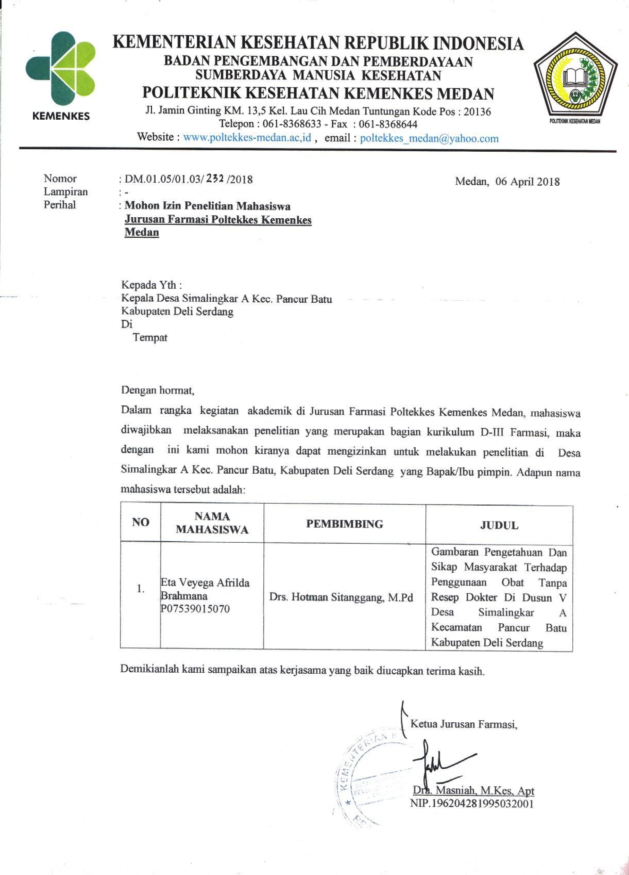

**Lampiran 4**

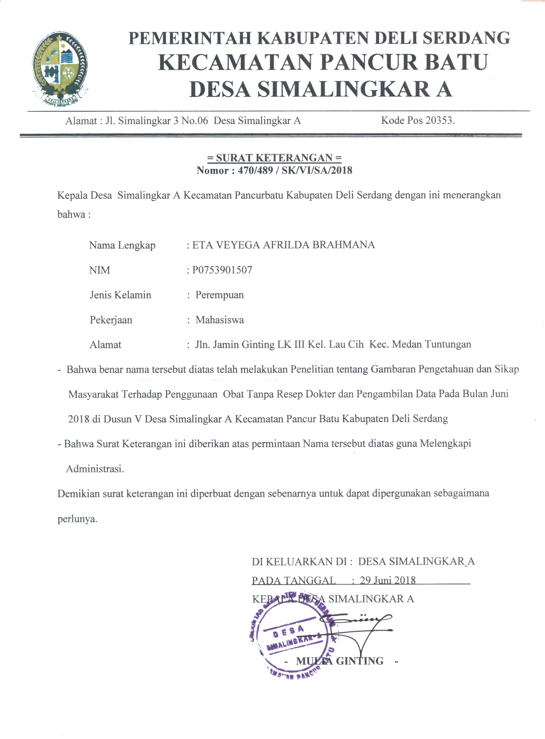

**Lampiran 5**

Master Tabel 1 Data Hasil Penelitian Pengetahuan Masyarakat Terhadap Penggunaan Obat Tanpa Resep Dokter Di Desa Simalingkar A Kecamatan Pancur Batu Kabupaten Deli Serang

|  |  |  |  |  |  |  |  |  |  |  |  |  |  |
| --- | --- | --- | --- | --- | --- | --- | --- | --- | --- | --- | --- | --- | --- |
| Responden | Skor Aspek Pengetahuan | | | | | | | | | | Jumlah | Persentase | Keterangan |
| P1 | P2 | P3 | P4 | P5 | P6 | P7 | P8 | P9 | P10 |
| R1 | 0 | 1 | 1 | 1 | 1 | 1 | 0 | 0 | 1 | 1 | 7 | 70% | CUKUP BAIK |
| R2 | 1 | 1 | 1 | 1 | 1 | 1 | 0 | 1 | 1 | 1 | 9 | 90% | BAIK |
| R3 | 1 | 1 | 1 | 1 | 1 | 1 | 1 | 0 | 1 | 0 | 8 | 80% | BAIK |
| R4 | 1 | 1 | 1 | 1 | 1 | 1 | 0 | 0 | 1 | 1 | 8 | 80% | BAIK |
| R5 | 1 | 1 | 1 | 1 | 0 | 1 | 0 | 0 | 1 | 1 | 7 | 70% | CUKUP BAIK |
| R6 | 1 | 1 | 1 | 1 | 1 | 1 | 0 | 1 | 1 | 1 | 9 | 90% | BAIK |
| R7 | 1 | 1 | 1 | 1 | 0 | 1 | 1 | 0 | 1 | 0 | 7 | 70% | CUKUP BAIK |
| R8 | 1 | 1 | 1 | 1 | 1 | 1 | 1 | 1 | 1 | 0 | 9 | 90% | BAIK |
| R9 | 1 | 1 | 1 | 1 | 1 | 1 | 1 | 0 | 1 | 1 | 9 | 90% | BAIK |
| R10 | 1 | 1 | 1 | 1 | 1 | 1 | 1 | 0 | 1 | 1 | 9 | 90% | BAIK |
| R11 | 1 | 1 | 1 | 1 | 1 | 1 | 1 | 0 | 1 | 0 | 8 | 80% | BAIK |
| R12 | 1 | 1 | 1 | 0 | 1 | 1 | 1 | 1 | 1 | 1 | 9 | 90% | BAIK |
| R13 | 1 | 1 | 1 | 1 | 0 | 1 | 0 | 0 | 1 | 1 | 7 | 70% | CUKUP BAIK |
| R14 | 1 | 1 | 1 | 1 | 0 | 1 | 0 | 1 | 1 | 1 | 8 | 80% | BAIK |
| R15 | 1 | 1 | 1 | 1 | 0 | 1 | 1 | 0 | 1 | 0 | 7 | 70% | CUKUP BAIK |
| R16 | 1 | 1 | 1 | 1 | 1 | 1 | 1 | 0 | 1 | 1 | 9 | 90% | BAIK |
| R17 | 1 | 1 | 1 | 1 | 0 | 1 | 1 | 1 | 1 | 1 | 9 | 90% | BAIK |
| R18 | 1 | 1 | 1 | 1 | 0 | 0 | 0 | 0 | 1 | 0 | 5 | 50% | KURANG BAIK |
| R19 | 1 | 1 | 0 | 1 | 0 | 1 | 0 | 1 | 1 | 0 | 6 | 60% | CUKUP BAIK |
| R20 | 0 | 1 | 0 | 1 | 0 | 0 | 0 | 1 | 0 | 1 | 4 | 40% | KURANG BAIK |
| R21 | 0 | 1 | 1 | 1 | 0 | 1 | 0 | 0 | 1 | 0 | 5 | 50% | KURANG BAIK |
| R22 | 1 | 1 | 1 | 1 | 0 | 1 | 1 | 0 | 1 | 1 | 8 | 80% | BAIK |
| R23 | 1 | 1 | 0 | 1 | 1 | 1 | 0 | 0 | 1 | 1 | 7 | 70% | BAIK |
| R24 | 1 | 0 | 1 | 1 | 1 | 1 | 0 | 1 | 0 | 0 | 6 | 60% | CUKUP BAIK |
| R25 | 1 | 1 | 1 | 1 | 0 | 1 | 0 | 1 | 1 | 1 | 8 | 80% | BAIK |
| R26 | 1 | 1 | 1 | 1 | 1 | 1 | 1 | 0 | 1 | 1 | 9 | 90% | BAIK |
| R27 | 1 | 1 | 1 | 1 | 0 | 1 | 0 | 1 | 0 | 1 | 7 | 70% | CUKUP BAIK |
| R28 | 0 | 1 | 1 | 1 | 1 | 1 | 1 | 0 | 0 | 0 | 6 | 60% | CUKUP BAIK |
| R29 | 1 | 1 | 1 | 0 | 1 | 1 | 0 | 1 | 1 | 1 | 8 | 80% | BAIK |
| R30 | 0 | 1 | 1 | 1 | 1 | 1 | 0 | 0 | 0 | 0 | 5 | 50% | KURANG BAIK |
| R31 | 1 | 1 | 1 | 0 | 1 | 1 | 0 | 0 | 1 | 1 | 7 | 70% | BAIK |
| R32 | 0 | 1 | 1 | 1 | 1 | 1 | 0 | 0 | 1 | 1 | 7 | 70% | CUKUP BAIK |
| R33 | 0 | 1 | 1 | 1 | 0 | 1 | 1 | 1 | 1 | 1 | 8 | 80% | BAIK |
| R34 | 0 | 1 | 1 | 1 | 0 | 1 | 1 | 0 | 1 | 1 | 7 | 70% | CUKUP BAIK |
| R35 | 1 | 1 | 1 | 1 | 1 | 1 | 0 | 0 | 1 | 1 | 8 | 80% | BAIK |
| R36 | 1 | 1 | 1 | 1 | 0 | 1 | 1 | 1 | 1 | 1 | 9 | 90% | BAIK |
| R37 | 1 | 1 | 1 | 1 | 1 | 1 | 1 | 0 | 1 | 1 | 9 | 90% | BAIK |
| R38 | 1 | 1 | 1 | 1 | 1 | 1 | 0 | 0 | 1 | 1 | 8 | 80% | BAIK |
| R39 | 0 | 1 | 1 | 1 | 1 | 1 | 0 | 0 | 1 | 0 | 6 | 60% | CUKUP BAIK |
| R40 | 0 | 1 | 1 | 1 | 0 | 1 | 0 | 1 | 0 | 1 | 6 | 60% | CUKUP BAIK |
| R41 | 1 | 1 | 1 | 1 | 0 | 1 | 1 | 0 | 1 | 1 | 8 | 80% | BAIK |
| R42 | 1 | 1 | 1 | 1 | 0 | 1 | 1 | 0 | 1 | 0 | 7 | 70% | BAIK |
| R43 | 1 | 1 | 1 | 1 | 0 | 1 | 0 | 0 | 1 | 0 | 6 | 60% | CUKUP BAIK |
| R44 | 1 | 1 | 1 | 1 | 0 | 1 | 1 | 1 | 1 | 1 | 9 | 90% | BAIK |
| R45 | 0 | 1 | 1 | 1 | 0 | 1 | 1 | 0 | 1 | 0 | 6 | 60% | CUKUP BAIK |
| R46 | 0 | 1 | 1 | 1 | 0 | 1 | 0 | 0 | 1 | 1 | 6 | 60% | CUKUP BAIK |
| R47 | 0 | 1 | 1 | 0 | 0 | 1 | 0 | 0 | 1 | 1 | 5 | 50% | KURANG BAIK |
| R48 | 1 | 1 | 1 | 1 | 1 | 1 | 1 | 0 | 1 | 1 | 9 | 90% | BAIK |
| R49 | 0 | 1 | 1 | 0 | 1 | 1 | 1 | 0 | 1 | 1 | 7 | 70% | BAIK |
| R50 | 1 | 1 | 1 | 1 | 1 | 1 | 1 | 0 | 1 | 0 | 8 | 80% | BAIK |
| R51 | 0 | 0 | 0 | 1 | 1 | 1 | 0 | 1 | 1 | 1 | 6 | 60% | CUKUP BAIK |
| R52 | 1 | 1 | 1 | 1 | 1 | 1 | 1 | 1 | 1 | 1 | 10 | 100% | BAIK |
| R53 | 0 | 1 | 1 | 1 | 0 | 1 | 1 | 0 | 1 | 1 | 7 | 70% | CUKUP BAIK |
| R54 | 1 | 1 | 1 | 1 | 0 | 1 | 1 | 0 | 1 | 0 | 7 | 70% | CUKUP BAIK |
| R55 | 0 | 1 | 1 | 1 | 0 | 1 | 0 | 1 | 1 | 0 | 6 | 60% | CUKUP BAIK |
| R56 | 0 | 1 | 1 | 1 | 0 | 1 | 1 | 0 | 1 | 1 | 7 | 70% | CUKUP BAIK |
| R57 | 1 | 1 | 1 | 1 | 1 | 1 | 1 | 1 | 1 | 0 | 9 | 90% | BAIK |
| R58 | 0 | 1 | 1 | 0 | 0 | 1 | 1 | 1 | 1 | 1 | 7 | 70% | CUKUP BAIK |
| R59 | 1 | 1 | 1 | 1 | 1 | 1 | 0 | 0 | 1 | 1 | 8 | 80% | BAIK |
| R60 | 1 | 1 | 1 | 1 | 0 | 1 | 0 | 0 | 1 | 1 | 7 | 70% | CUKUP BAIK |
| R61 | 1 | 1 | 1 | 1 | 0 | 1 | 0 | 1 | 1 | 0 | 7 | 70% | CUKUP BAIK |
| R62 | 1 | 1 | 1 | 1 | 1 | 1 | 1 | 0 | 1 | 0 | 8 | 80% | BAIK |
| R63 | 0 | 1 | 1 | 1 | 0 | 1 | 0 | 1 | 1 | 1 | 7 | 70% | CUKUP BAIK |
| R64 | 0 | 1 | 1 | 1 | 1 | 1 | 0 | 0 | 1 | 1 | 7 | 70% | BAIK |
| R65 | 1 | 1 | 1 | 0 | 1 | 1 | 1 | 0 | 1 | 0 | 7 | 70% | BAIK |
| R66 | 0 | 1 | 1 | 1 | 0 | 1 | 0 | 1 | 1 | 1 | 7 | 70% | CUKUP BAIK |
| R67 | 1 | 1 | 1 | 1 | 1 | 1 | 0 | 1 | 1 | 0 | 8 | 80% | BAIK |
| R68 | 1 | 1 | 1 | 1 | 0 | 1 | 0 | 1 | 1 | 0 | 7 | 70% | BAIK |
| R69 | 1 | 1 | 1 | 1 | 1 | 0 | 1 | 1 | 1 | 1 | 9 | 90% | BAIK |
| R70 | 0 | 1 | 1 | 1 | 1 | 0 | 0 | 1 | 1 | 1 | 7 | 70% | BAIK |
| R71 | 1 | 1 | 1 | 1 | 0 | 1 | 0 | 0 | 1 | 1 | 7 | 70% | CUKUP BAIK |
| R72 | 1 | 1 | 1 | 1 | 0 | 1 | 1 | 0 | 1 | 0 | 7 | 70% | CUKUP BAIK |
| R73 | 1 | 1 | 1 | 1 | 0 | 1 | 0 | 0 | 1 | 1 | 7 | 70% | CUKUP BAIK |
| R74 | 1 | 1 | 1 | 1 | 0 | 1 | 0 | 0 | 1 | 1 | 7 | 70% | CUKUP BAIK |
| R75 | 1 | 1 | 1 | 1 | 0 | 1 | 1 | 1 | 1 | 1 | 9 | 90% | BAIK |
| R76 | 1 | 1 | 1 | 1 | 1 | 1 | 1 | 0 | 1 | 1 | 9 | 90% | BAIK |
| R77 | 1 | 1 | 1 | 1 | 0 | 1 | 1 | 1 | 1 | 1 | 9 | 90% | BAIK |
| jumlah | 54 | 75 | 73 | 70 | 37 | 73 | 37 | 30 | 71 | 52 | 572 |  | |

**Lampiran 6**

Master Tabel 2 Data Hasil Penelitian Sikap Masyarakat Terhadap Penggunaan Obat Tanpa Resep Dokter di Desa Simalingkar A Kecamatan Pancur Batu Kabupaten Deli Serdang

|  |  |  |  |  |  |  |  |  |  |  |  |  |  |
| --- | --- | --- | --- | --- | --- | --- | --- | --- | --- | --- | --- | --- | --- |
| Responden | Skor Aspek Sikap | | | | | | | | | | Jumlah | Persentasi % | Keterangan |
| P1 | P2 | P3 | P4 | P5 | P6 | P7 | P8 | P9 | P10 |
| R1 | 3 | 3 | 4 | 4 | 3 | 3 | 4 | 3 | 4 | 4 | 35 | 87,50% | BAIK |
| R2 | 2 | 3 | 3 | 3 | 3 | 3 | 3 | 3 | 3 | 3 | 29 | 72,50% | BAIK |
| R3 | 2 | 3 | 3 | 3 | 3 | 3 | 3 | 2 | 3 | 3 | 28 | 70% | CUKUP BAIK |
| R4 | 3 | 3 | 3 | 3 | 2 | 3 | 3 | 4 | 3 | 4 | 31 | 77,50% | BAIK |
| R5 | 3 | 3 | 3 | 3 | 3 | 3 | 3 | 3 | 3 | 4 | 31 | 77,50% | BAIK |
| R6 | 3 | 3 | 3 | 3 | 3 | 3 | 3 | 3 | 3 | 3 | 30 | 75% | CUKUP BAIK |
| R7 | 2 | 3 | 3 | 3 | 3 | 2 | 3 | 3 | 3 | 3 | 28 | 70% | CUKUP BAIK |
| R8 | 2 | 3 | 3 | 3 | 3 | 3 | 3 | 3 | 3 | 3 | 29 | 72,50% | CUKUP BAIK |
| R9 | 3 | 3 | 4 | 3 | 3 | 4 | 4 | 2 | 3 | 3 | 32 | 80% | BAIK |
| R10 | 2 | 3 | 3 | 3 | 3 | 3 | 3 | 3 | 3 | 3 | 29 | 72,50% | CUKUP BAIK |
| R11 | 2 | 3 | 3 | 3 | 3 | 3 | 3 | 3 | 3 | 3 | 29 | 72,50% | CUKUP BAIK |
| R12 | 2 | 3 | 3 | 3 | 3 | 3 | 2 | 3 | 3 | 3 | 28 | 70% | CUKUP BAIK |
| R13 | 3 | 3 | 4 | 3 | 3 | 4 | 4 | 2 | 3 | 3 | 32 | 80% | BAIK |
| R14 | 3 | 3 | 3 | 3 | 3 | 3 | 3 | 2 | 3 | 4 | 30 | 75% | CUKUP BAIK |
| R15 | 3 | 3 | 4 | 3 | 3 | 3 | 4 | 3 | 3 | 4 | 33 | 82,50% | BAIK |
| R16 | 3 | 3 | 4 | 3 | 3 | 4 | 4 | 2 | 3 | 3 | 32 | 80% | BAIK |
| R17 | 3 | 3 | 1 | 3 | 1 | 4 | 4 | 2 | 3 | 4 | 28 | 70% | CUKUP BAIK |
| R18 | 3 | 3 | 3 | 3 | 3 | 3 | 3 | 3 | 3 | 3 | 30 | 75% | CUKUP BAIK |
| R19 | 3 | 1 | 3 | 3 | 2 | 3 | 3 | 3 | 3 | 4 | 28 | 70% | CUKUP BAIK |
| R20 | 2 | 3 | 4 | 4 | 4 | 2 | 4 | 4 | 4 | 4 | 35 | 87,50% | BAIK |
| R21 | 3 | 2 | 2 | 2 | 3 | 3 | 3 | 3 | 2 | 4 | 27 | 67,50% | CUKUP BAIK |
| R22 | 3 | 2 | 3 | 2 | 2 | 3 | 3 | 3 | 3 | 4 | 28 | 70% | CUKUP BAIK |
| R23 | 3 | 3 | 3 | 3 | 2 | 3 | 2 | 3 | 3 | 3 | 28 | 70% | CUKUP BAIK |
| R24 | 3 | 2 | 3 | 3 | 2 | 3 | 2 | 3 | 3 | 3 | 27 | 67,50% | CUKUP BAIK |
| R25 | 3 | 3 | 2 | 3 | 2 | 3 | 3 | 3 | 3 | 2 | 27 | 67,50% | CUKUP BAIK |
| R26 | 3 | 2 | 2 | 2 | 4 | 3 | 3 | 4 | 4 | 4 | 31 | 80% | BAIK |
| R27 | 3 | 3 | 3 | 3 | 2 | 3 | 3 | 3 | 3 | 3 | 29 | 72,50% | CUKUP BAIK |
| R28 | 2 | 3 | 4 | 4 | 4 | 4 | 4 | 2 | 2 | 4 | 33 | 82,50% | BAIK |
| R29 | 4 | 2 | 2 | 4 | 4 | 4 | 4 | 4 | 4 | 4 | 36 | 85% | BAIK |
| R30 | 2 | 3 | 3 | 3 | 3 | 2 | 3 | 3 | 2 | 2 | 26 | 65,00% | CUKUP BAIK |
| R31 | 3 | 3 | 4 | 3 | 3 | 4 | 4 | 2 | 3 | 4 | 33 | 82,50% | BAIK |
| R32 | 3 | 3 | 3 | 3 | 3 | 3 | 4 | 3 | 3 | 4 | 32 | 80% | BAIK |
| R33 | 3 | 3 | 3 | 3 | 2 | 3 | 3 | 3 | 2 | 2 | 27 | 68% | CUKUP BAIK |
| R34 | 2 | 3 | 3 | 3 | 2 | 3 | 2 | 3 | 3 | 3 | 27 | 67,50% | BAIK |
| R35 | 3 | 3 | 3 | 3 | 2 | 3 | 3 | 3 | 3 | 2 | 28 | 70% | CUKUP BAIK |
| R36 | 2 | 3 | 3 | 3 | 3 | 3 | 2 | 3 | 3 | 3 | 28 | 70% | CUKUP BAIK |
| R37 | 2 | 3 | 3 | 3 | 3 | 3 | 3 | 3 | 3 | 3 | 29 | 72,50% | CUKUP BAIK |
| R38 | 2 | 3 | 3 | 3 | 3 | 2 | 3 | 3 | 3 | 3 | 28 | 70% | CUKUP BAIK |
| R39 | 2 | 2 | 3 | 3 | 3 | 3 | 4 | 3 | 3 | 3 | 29 | 72,50% | CUKUP BAIK |
| R40 | 3 | 2 | 4 | 2 | 2 | 3 | 3 | 3 | 4 | 3 | 29 | 67,50% | CUKUP BAIK |
| R41 | 2 | 3 | 3 | 3 | 3 | 3 | 3 | 3 | 3 | 3 | 29 | 72,50% | CUKUP BAIK |
| R42 | 3 | 3 | 3 | 3 | 3 | 3 | 3 | 3 | 3 | 4 | 31 | 77,50% | BAIK |
| R43 | 2 | 3 | 3 | 3 | 3 | 3 | 3 | 3 | 2 | 3 | 28 | 70% | CUKUP BAIK |
| R44 | 2 | 3 | 3 | 3 | 3 | 2 | 2 | 3 | 3 | 3 | 27 | 67,50% | CUKUP BAIK |
| R45 | 3 | 3 | 3 | 3 | 3 | 3 | 3 | 2 | 3 | 3 | 29 | 72,50% | CUKUP BAIK |
| R46 | 3 | 3 | 3 | 3 | 3 | 3 | 3 | 3 | 2 | 4 | 30 | 75% | CUKUP BAIK |
| R47 | 2 | 2 | 4 | 2 | 2 | 2 | 4 | 3 | 3 | 3 | 27 | 67,50% | CUKUP BAIK |
| R48 | 2 | 3 | 4 | 4 | 3 | 3 | 3 | 3 | 3 | 3 | 31 | 77,50% | BAIK |
| R49 | 2 | 3 | 3 | 3 | 3 | 2 | 3 | 3 | 4 | 3 | 29 | 72,50% | CUKUP BAIK |
| R50 | 2 | 2 | 3 | 3 | 3 | 2 | 3 | 3 | 3 | 3 | 27 | 67,50% | CUKUP BAIK |
| R51 | 4 | 2 | 3 | 3 | 2 | 4 | 4 | 3 | 3 | 3 | 31 | 77,50% | BAIK |
| R52 | 3 | 3 | 3 | 3 | 3 | 3 | 2 | 3 | 3 | 4 | 30 | 75% | CUKUP BAIK |
| R53 | 3 | 3 | 3 | 3 | 3 | 3 | 2 | 3 | 3 | 3 | 29 | 72,50% | CUKUP BAIK |
| R54 | 2 | 3 | 3 | 3 | 3 | 2 | 2 | 3 | 3 | 3 | 27 | 67,50% | CUKUP BAIK |
| R55 | 3 | 3 | 3 | 3 | 3 | 3 | 3 | 3 | 3 | 4 | 31 | 77,50% | BAIK |
| R56 | 3 | 3 | 3 | 3 | 3 | 3 | 2 | 3 | 3 | 3 | 29 | 72,50% | CUKUP BAIK |
| R57 | 3 | 3 | 3 | 3 | 3 | 2 | 2 | 3 | 3 | 4 | 29 | 72,50% | CUKUP BAIK |
| R58 | 3 | 3 | 3 | 3 | 3 | 3 | 2 | 3 | 3 | 3 | 29 | 72,50% | CUKUP BAIK |
| R59 | 2 | 3 | 3 | 3 | 3 | 3 | 2 | 3 | 3 | 3 | 28 | 70% | CUKUP BAIK |
| R60 | 2 | 3 | 3 | 3 | 3 | 3 | 3 | 3 | 2 | 3 | 28 | 70% | CUKUP BAIK |
| R61 | 3 | 3 | 2 | 3 | 2 | 2 | 3 | 3 | 2 | 3 | 26 | 65% | CUKUP BAIK |
| R62 | 3 | 3 | 3 | 3 | 3 | 3 | 3 | 3 | 3 | 3 | 30 | 75% | CUKUP BAIK |
| R63 | 3 | 3 | 2 | 3 | 2 | 3 | 3 | 3 | 2 | 4 | 28 | 70% | CUKUP BAIK |
| R64 | 2 | 3 | 3 | 3 | 2 | 3 | 3 | 3 | 3 | 3 | 28 | 70% | CUKUP BAIK |
| R65 | 2 | 3 | 3 | 3 | 3 | 2 | 3 | 3 | 3 | 3 | 28 | 70% | CUKUP BAIK |
| R66 | 2 | 2 | 3 | 3 | 3 | 3 | 3 | 3 | 3 | 3 | 28 | 70% | CUKUP BAIK |
| R67 | 3 | 3 | 3 | 3 | 3 | 3 | 4 | 3 | 3 | 3 | 31 | 77,50% | BAIK |
| R68 | 3 | 2 | 3 | 3 | 2 | 3 | 3 | 3 | 3 | 3 | 28 | 70% | CUKUP BAIK |
| R69 | 2 | 3 | 3 | 3 | 3 | 3 | 3 | 3 | 3 | 3 | 29 | 72,50% | CUKUP BAIK |
| R70 | 2 | 3 | 3 | 3 | 3 | 3 | 3 | 3 | 4 | 3 | 30 | 75% | CUKUP BAIK |
| R71 | 3 | 3 | 3 | 3 | 3 | 3 | 3 | 3 | 4 | 4 | 32 | 77,50% | BAIK |
| R72 | 3 | 3 | 3 | 3 | 3 | 3 | 3 | 2 | 3 | 3 | 29 | 72,50% | CUKUP BAIK |
| R73 | 3 | 3 | 2 | 3 | 1 | 4 | 4 | 1 | 4 | 4 | 29 | 72,50% | CUKUP BAIK |
| R74 | 2 | 2 | 3 | 3 | 2 | 4 | 4 | 3 | 3 | 3 | 29 | 72,50% | CUKUP BAIK |
| R75 | 3 | 3 | 3 | 3 | 3 | 3 | 2 | 3 | 3 | 4 | 30 | 75% | CUKUP BAIK |
| R76 | 3 | 3 | 3 | 3 | 3 | 3 | 2 | 3 | 3 | 3 | 29 | 72,50% | CUKUP BAIK |
| R77 | 3 | 3 | 3 | 3 | 2 | 3 | 3 | 3 | 3 | 4 | 30 | 75% | CUKUP BAIK |
| Jumlah | 202 | 216 | 233 | 231 | 212 | 229 | 233 | 223 | 231 | 252 | 2262 |  | |

**Lampiran 7**

**Tampak Depan**

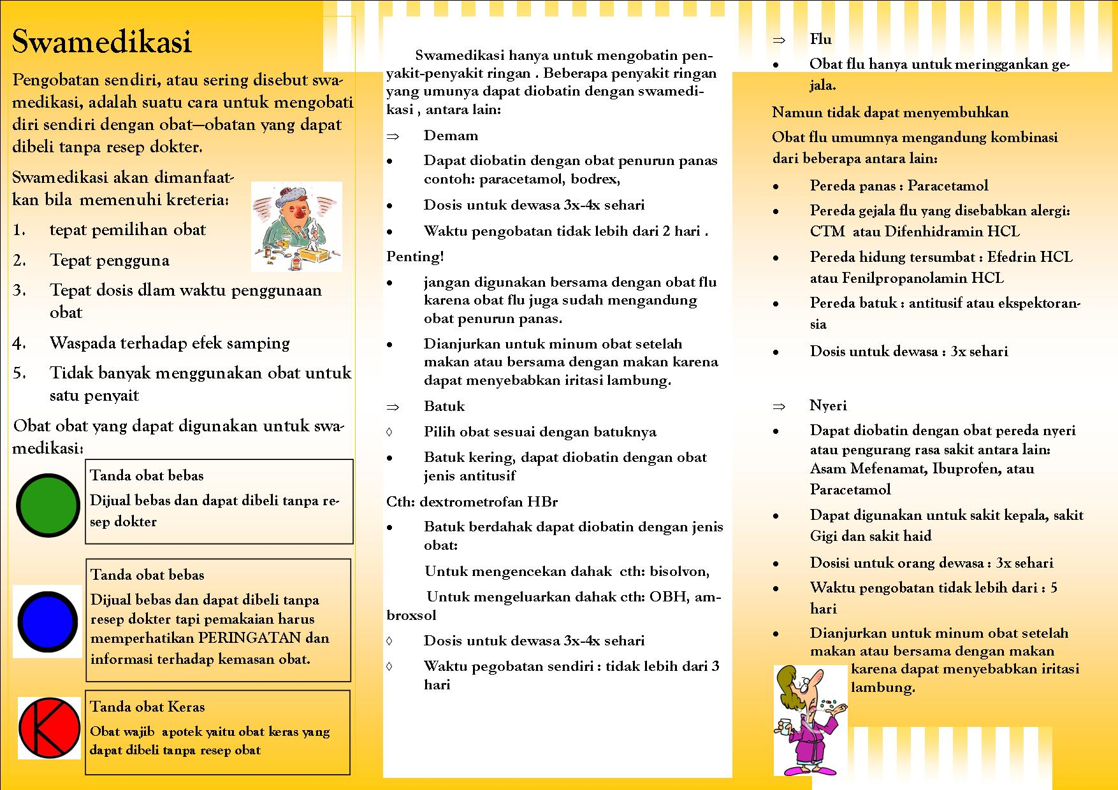

**Tampak Belakang**

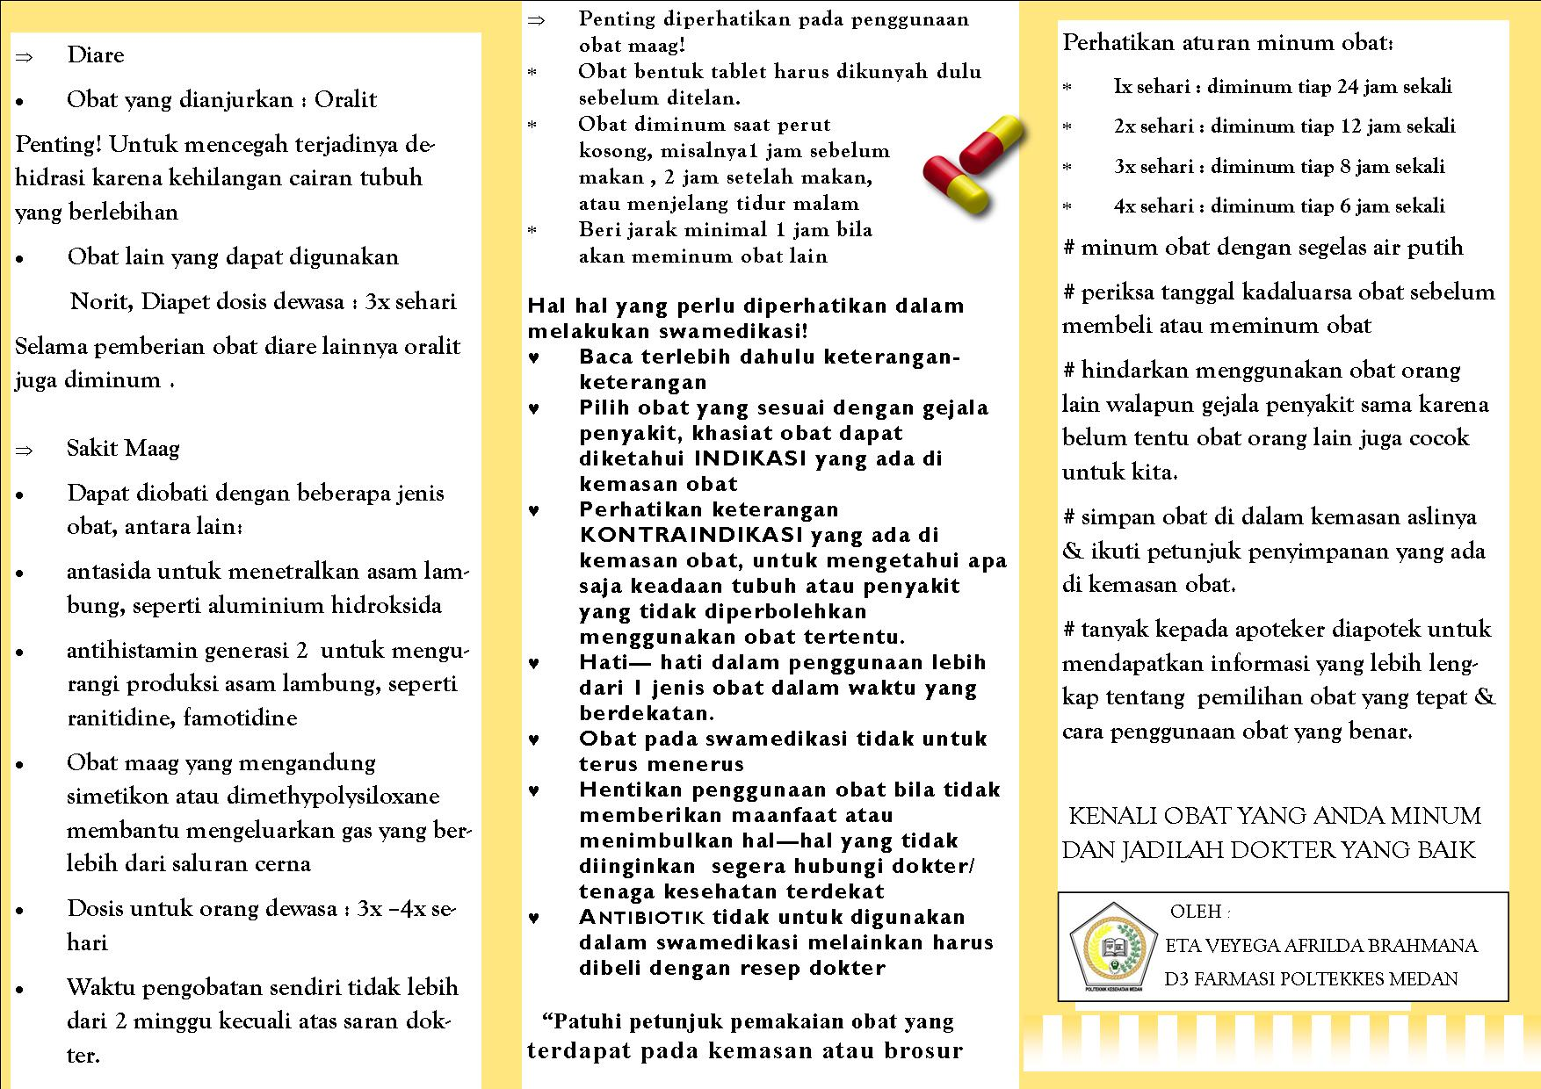

KENALI OBAT YANG ANDA MINUM DAN JADILAH DOKTER YANG BAIK UNTUK DIRI SENDIRI.

**Lampiran 8**

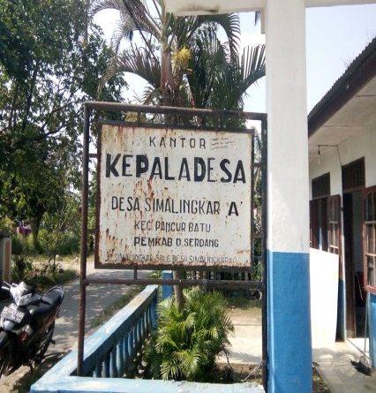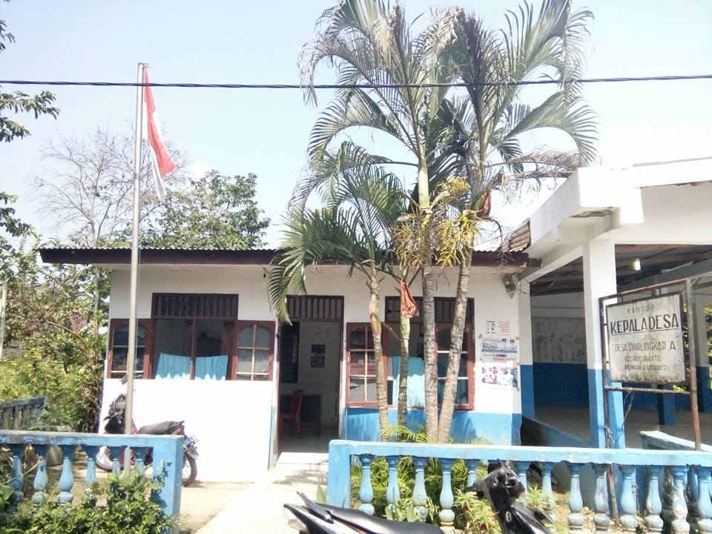

Gambar 1.Kantor Kepala Desa Simalingkar A Kecamatan Pancur Batu Kabupaten Deli Serdang Sebagai Sumber Pengambilan Data Sekunder.

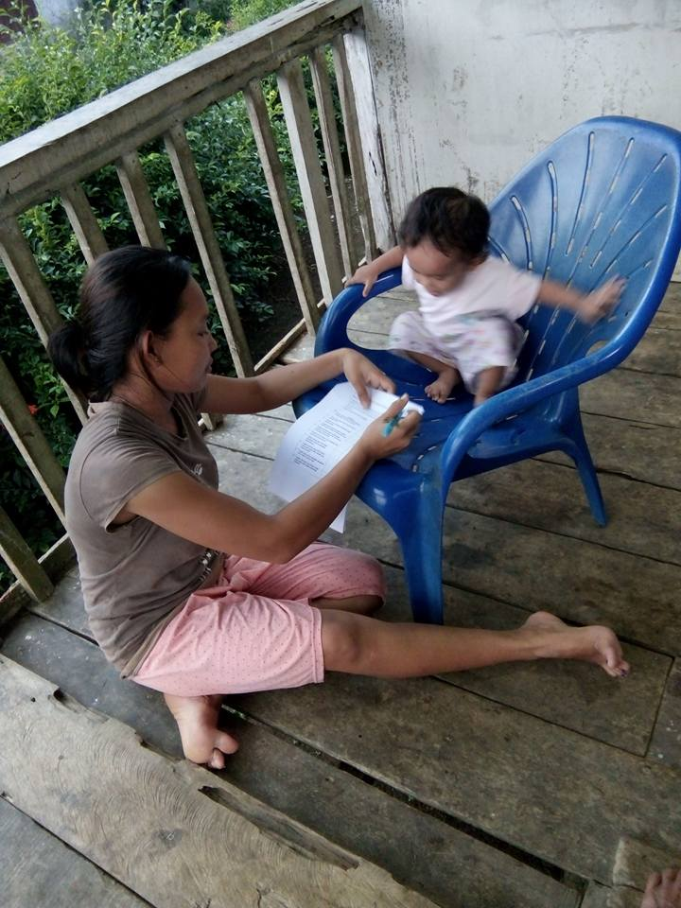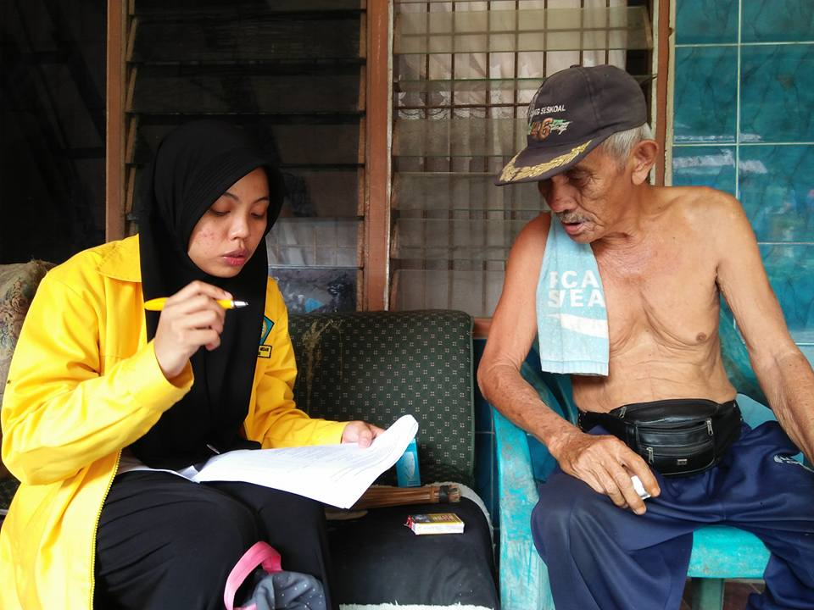

Gambar2. Responden Mengisi Kuesioner Sebagai Sumber Pengambilan Data Primer.

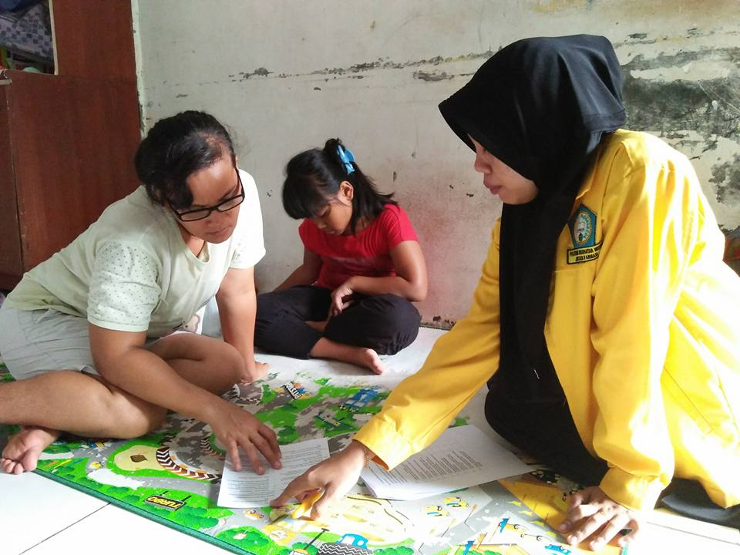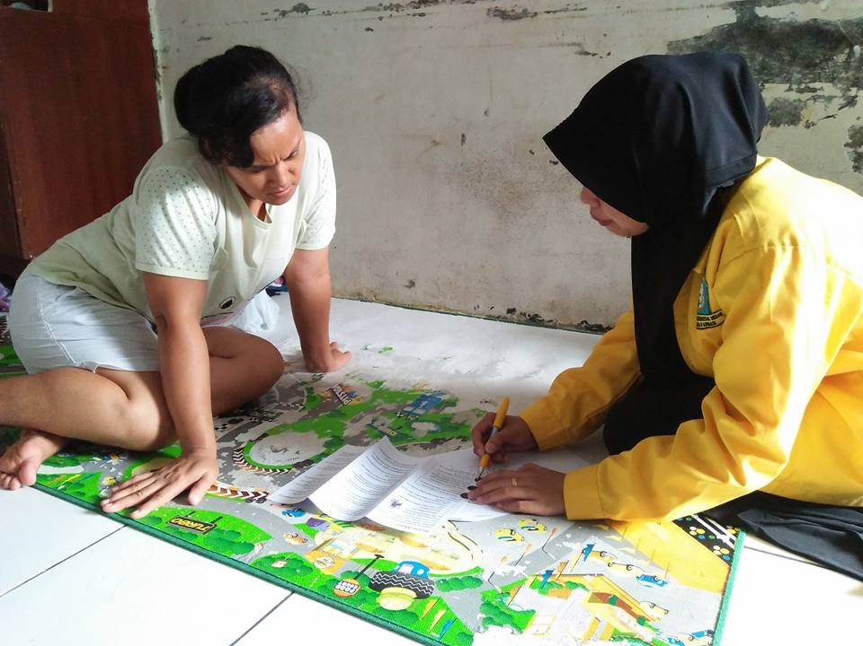

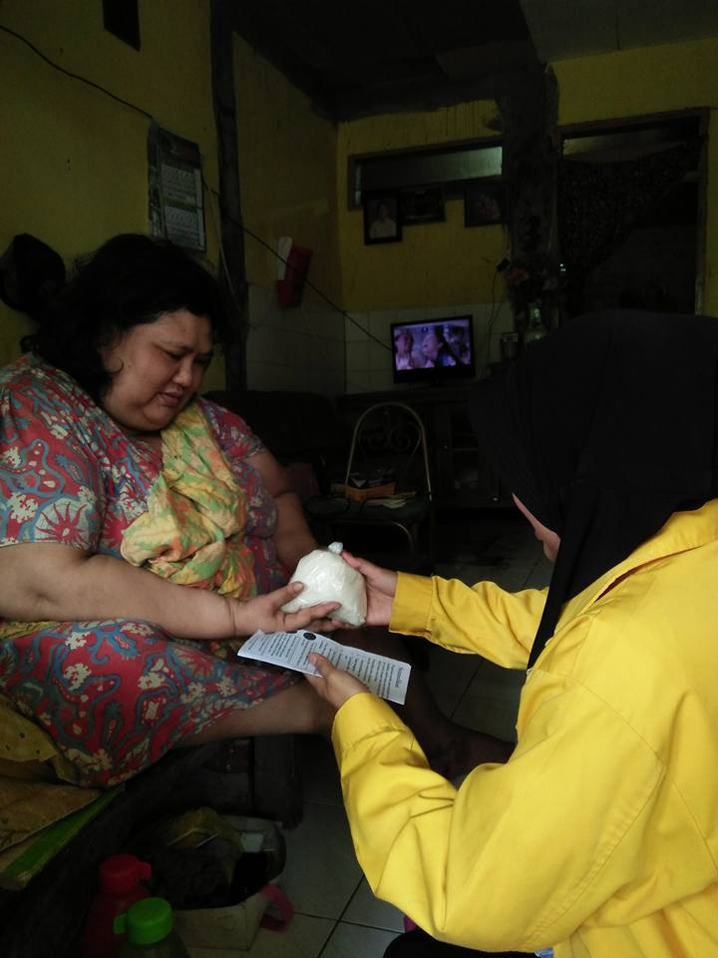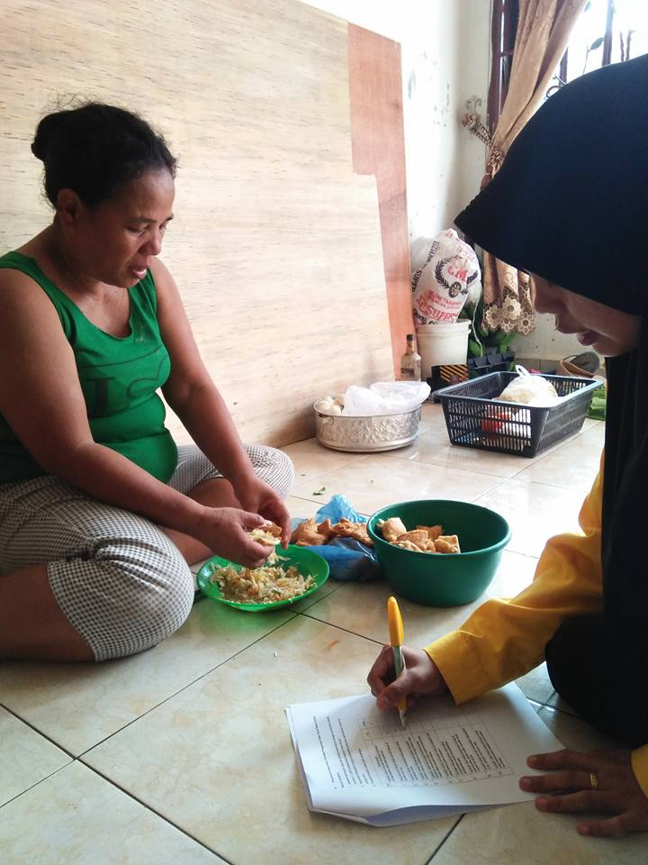

Gambar 4.Penjelasan Tentang Brosur Yang Diberikan Dan Pemberian Bingkisan Ucapan Terima Kasih Kepada Responden.

**LAMPIRAN 9**

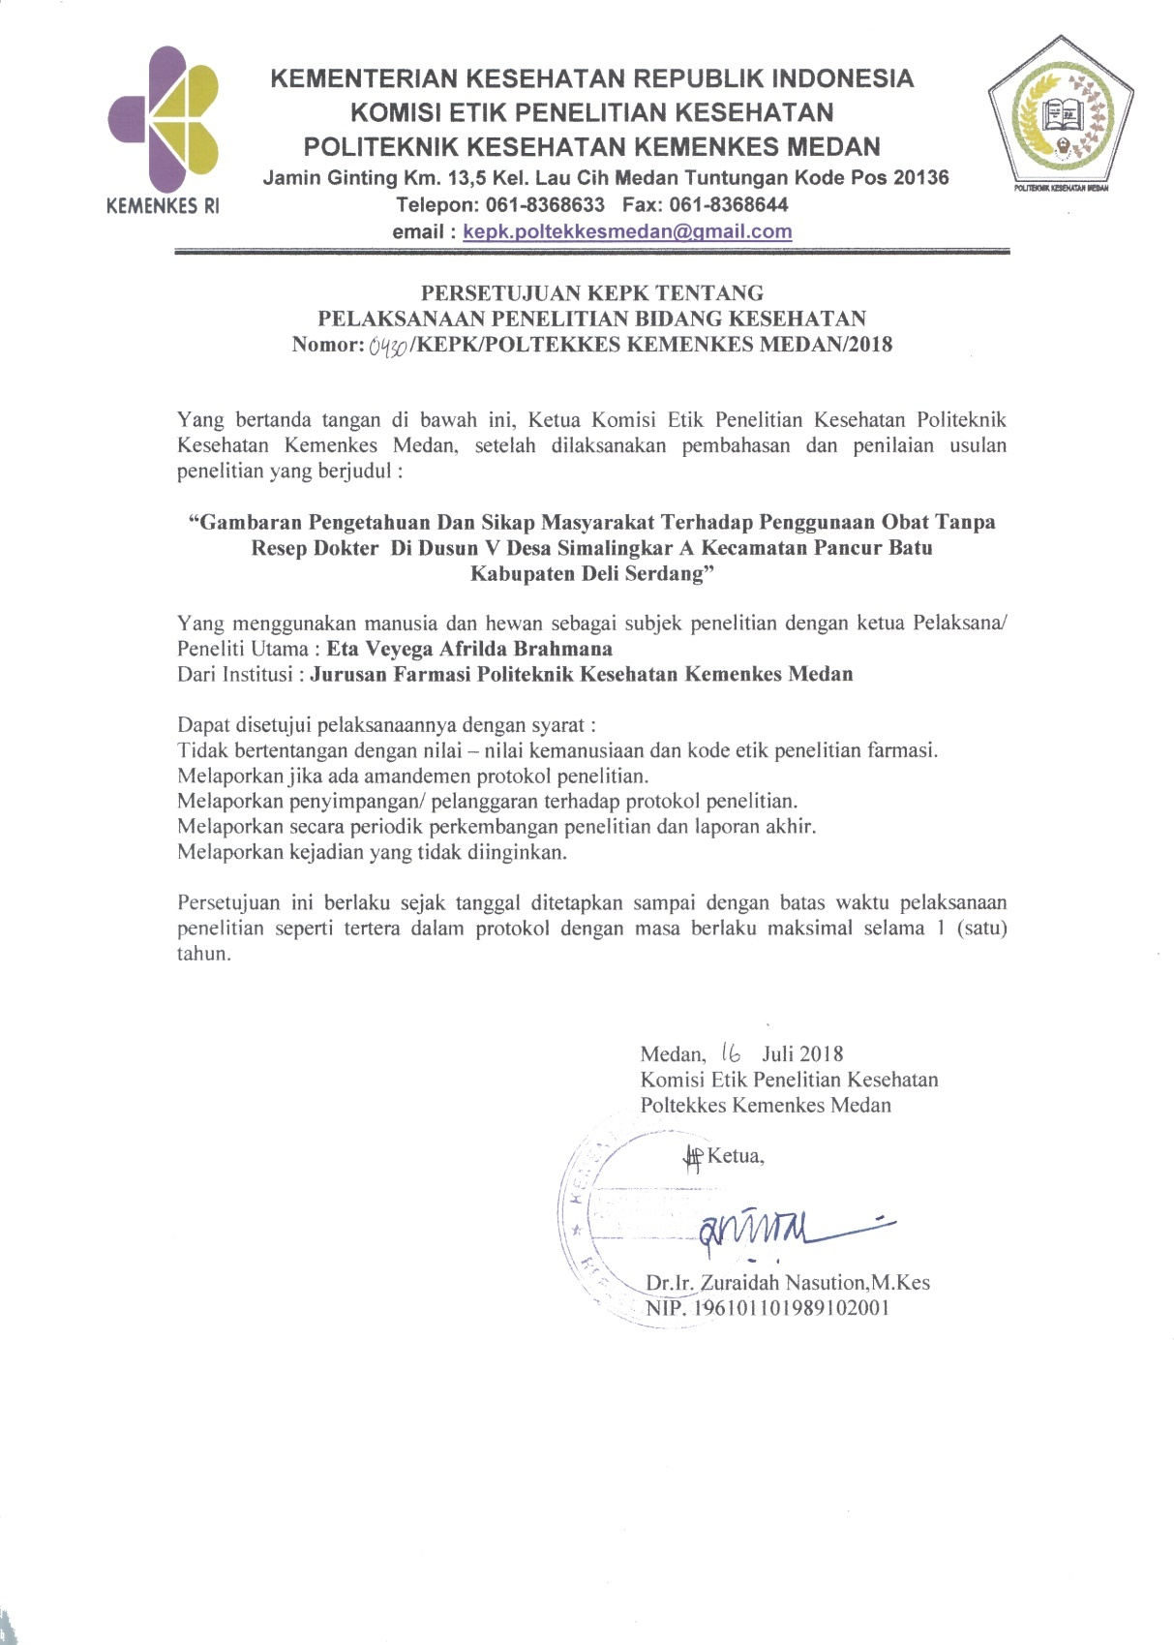

**LAMPIRAN 10**

